


MEMOIRE DE FIN D’ETUDES (pour les 3ème année)
Gestion Syndicat de Copropriété
PERIODE :
Du 31/05/2021 au 31/08/2021
Nom & Prénom de l’Etudiant : M. BENFARHI Zakaria
Classe, Filière et Option de l’Etudiant : 3ème Licence Génie Logiciel
SUPERVISEUR EN ENTREPRISE : | ENCADRANT ECOLE :
Chargée d’orienter l’étudiant au sein de l’entreprise
Nom et Prénom : M. ZOUANI Younes  Fonction : Président | Nom et Prénom : M. MARAH Bouchaib
Visa de Validation :


Année Universitaire : 2020 / 2021

Remerciements

Premièrement, on remercie Dieu le tout puissant de nous
Avoir donner la santé et la volonté d’entamer et de terminer ce mémoire.
Puis à Ma Famille qui m’a encouragé toute cette durée du Stage avec leurs
Sacrifices, amoures et motivations.
Que Dieu vous garde et vous protège je vous espère une longue vie et que du bonheur.
Ensuite, je tiens à exprimer ma profonde gratitude à notre cher encadrant Mr. MARAH Bouchaib
Pour ses conseils et ses encouragements.
Je tiens de remercie mon cher Professeur Mr. AZILI Mostapha qui m’a encadré tout ce temps avec son suivi, ses conseils et l’information.
J’adresse aussi mes vifs remerciements à tout le Personnel d’ESTEM et surtout à tous mes professeurs pour leurs générosités et la qualité d’information et de la formation.
Merci à vous tous.

Listes des Abréviations

Mot Clé | Abréviation
API | Application Programming Interface
DOM | Document Object Model
GSC | Gestion d’un Syndicat Copropriété
HTTP | Hypertext Transfer Protocol
HTML | Hypertext Markup Language
IHM | Interface Hors Machine
JS | JavaScript
MCD | Modèle Conceptuel des Données
MLD | Modèle Logique des Données
MySQL | Structured Query Language
NPM | Node Package Manager
SARL | Société à Responsabilité Limité
SQL | Structured Query Language
UML | Unified Modeling Language
VS Code | Visual Studio Code
XAMPP | X Apache MySQL Perl PHP
ZSS | Z Smart Service

Listes des Tables

Listes des Figures

Sommaire

Introduction

Actuellement, le Maroc consiste à un développement important des résidences fermés que soit des copropriétés Verticales (immeubles bâtis divisés par appartements ou étages ou locaux) ou bien des copropriétés Horizontales (ensembles des immobiliers bâtis, constitués d’immeubles, de villas ou de locaux, contigus ou séparés).
La copropriété est une forme de propriété immobilière partagé entre plusieurs copropriétaires de lots comprenant chacun une partie privative et du l’autre part des parties communes.
Le Syndic des copropriétaires est un organe essentiel pour la bonne gestion d’une copropriété. Il peut prendre plus qu’une forme et a des obligations devant la loi générale. Il a pour objet la conservation, l’entretien, la gestion administrative et financière des parties communes. Il existe deux principaux modèles : Syndic professionnel et non professionnel.
Le syndicat professionnel signifie que c’est une société qui agit en qualité de syndic de copropriété mais au contraire le syndicat non-professionnel c’est toute personne morale qui n’agit pas à des fins professionnelles. Pour cela nous avons pensé de réaliser une application web de gestion syndicat de copropriété qui nous va permettre de gérer la relation entre le personnel du syndicat et les copropriétaires.

Les Droits et obligations des copropriétaires :
- Droits des copropriétaires on trouve :
- Les droits individuels : (l’accès aux archives, les registres du Syndicat, d’ester en justice pour assurer ses droits dans l’immeuble copropriété…).
- Les droits collectifs : (droit de préférence, droit de surélévation d’excavation et reconstruction de l’immeuble.
- Les droits des locataires : (le locataire s’engage à respecter le règlement de copropriété…)

- Obligations des copropriétaires :
- Participation aux charges se sont les cotisations : (tous les copropriétaires sont tenus de participer aux charges relatives à la conservation, l’entretien et la gestion des parties communes).
- L’exécution de travaux sur les parties indivises : (le syndic est tenu d’informer tous les copropriétaires de la nature de travaux huit jours avant leur démarrage).

Le seul responsable pour faire les entretiens et les conservations des parties communes comme (les jardins, les piscines, les ascenseurs, …) est le syndic, Après d’avoir une étude sur le marché pour comprendre la méthodologie du travail d’un syndic nous avons trouvé les missions principaux suivants :
- Appliquer le règlement de copropriété.
- Collecter les charges de copropriété contre récépissé, chaque copropriétaire a l’obligation de payer ses charges (sans cette participation financière, le syndic ne peut pas assurer l’administration courante, l’entretien des parties communes et des équipements collectifs ou souscrire les diverses polices d’assurances de l’immeuble…).
- De veiller au bon usage des parties communs en assurant leur entretien, (ex : la réparation d’ascenseur, la piscine, la fuite d’eau, nettoyage et les jardins…).
- Le contrôle et la garde des principes entrées et sorties de l’immeuble et les équipements communs.

- De communiquer la situation de trésorerie du syndicat au copropriétaires et cela au moins chaque 3 mois en informant tous les copropriétaires sur l’affectation des fonds et la situation de trésorerie de chaque copropriétaire.
- Préparer un budget du syndicat pour son examen et son approbation lors de l’assemblée générale « ensemble des copropriétaires ».
- Convoquer l’assemblée générale qui doit se réunir au moins une fois par an pour discuter et planifier les nouveaux travaux ou bien stratégie du travail ...

« Z Smart Service » est une société qu’a des responsabilités limitées et qui est basée à Marrakech, crée en 2015. Elle a un capital qui dépasse 100 000 dhs, parmi ses activités IT, événementiel et présentations des services.

En effet suite à notre prospection sur le terrain au niveau de ces villes Mohammedia et Marrakech pour comprendre comment s’organise les syndics, nous avons pu dégager qu’elle n’y’a aucune application officielle mais ce que nous avons trouvé y’a des résidences quelque part à Mohammedia comme la résidence 9 Juillet qui utilise les fichiers Excel et les papiers pour gérer les cotisations des copropriétaires et les dépenses effectuées par le syndicat mais tout ça n’est pas suffisant parce que :
- Les informations n’est pas totalement fiable.
- Nécessite un déplacement pour accéder à l’information.
- Nécessite à la mise à jour et à la recherche.
- Mal organisation et de la gestion.
- Etc...
La solution qu’on a proposée :
Dans cette perspective notre entreprise a pensée de développer des outils aux services des syndics afin de lui simplifier les taches. Nous nous interrogerons sur les nouvelles stratégies et les méthodes les plus pratiques pour augmenter la qualité et résoudre les problèmes concernant la gestion d’un syndicat copropriétaire en générale et le mettre plus professionnel.
Pour cela, nous avons pensé de réaliser une application web qui sera hébergé sur le serveur du la résidence, qui nous permettons de réaliser nombreux objectifs pour minimiser le contact physique, les problèmes d’accès à l’information et d’avoir une application fiable, plus flexible et accessible par tous les copropriétaires et les administrateurs du syndicat et qui présentera les avantages suivants :
- L’amélioration du la productivité : localiser et comprendre rapidement l’information peut améliorer l’efficacité et l’image du l’entreprise. L’accès à l’information 24/7, optimisation le temps du la recherche (ex : cette Application offre l’accès au copropriétaire de consulter leurs paiements, les plannings et les opérations, …).
- La réduction des couts opérationnels : on est toujours besoin d’un espace pour stocker nos papiers et les sécurisées que ça soit dans l’archive ou dans une salle ... le cout du stockage est une bonne raison pour penser à la digitalisation. (Cette application sera déployée dans le serveur).
- La facilité des collaborations : la digitalisation nous permet de développer nos collaborations en interne et en externe. (La gestion des données : les copropriétaires et les employées du syndic).
- Le renforcement de la sécurité : le digital nous fournit les mesures nécessaires pour rester conforme aux nouvelles normes, (ex : la gestion des autorisations, des permissions, réplica, administration du la base des données et la gestion du sauvegarde et restauration… (elle est accessible uniquement par les copropriétaires et le personnel du Syndic)).

Cette Application a une conception facile à utiliser et à maintenir, voici les processus qu’on va les voir prochainement en détail dans la partie analyse et conception qui nous permet de gérer :

- Les Annonces (les nouveautés sur l’assemblée générale, annoncer les travaux et les stratégies planifier, …).
- Les Réclamations (les copropriétaires peuvent de réclamer ou cas ou le syndicat a oublié de réparer l’un des choses qui nécessite un entretien…).
- La gestion des comptes (création, modification des comptes Administratifs et Copropriétaires).
- Les cotisations des propriétaires.
- Les opérations ou bien les dépenses (la maintenance et la facturation : réparation des ascenseurs, achat du matériels, jardinage, réparations les bombes des piscines…).
Notre démarche sera :
- Etude de l’existence avec un recueil de l’information effectué par l’entreprise en identifiant les données et les processus.
- Conception et l’analyse du projet.
- Réalisation en utilisant les outils de développement React JS, Node JS et MySQL.
Les Acteurs qui sont concerné par cette application sont les Administrateurs du syndicat et les Copropriétaires et les outils de développement qu’on a pris pour développer cette application sont (React JS pour le frontend, Node JS pour le backend ou on a mis nos apis qui nous permet d’interroger avec notre base de données MySQL.
Les employés de l’entreprise qui ont insisté pour que je travaille sur ce projet avec les outils de programmation que j’ai mentionné plus tôt. Qu’ils m’ont vraiment demandé un grand effort pour étudier et de comprendre l’architecture et la logique de ces langages (react et node) pour que je serai capable de développer cette application.

Notre projet contient quatre parties essentiels et une conclusion sont :
- Le contexte général du projet là où on va démontrer la problématique, le cahier des charges, l’objectif, planification du projet….
- Conception et Analyse des données où on va voir chacun des processus en détail.
- Environnement de développement ; les outils que j’ai utilisé durant la conception, la programmation, les tests des APIs…
- La réalisation d’application c’est une démonstration IHM (Interface Hors Machine).

Chapitre 1
Contexte General du Projet

< Ce Chapitre aborde, premièrement on va mettre l’accent sur le contexte général ainsi que la problématique du projet et les objectifs, en spécifiant la démarche et sa conduite et en déterminant les livrables du Projet. />

- Présentation de l’entreprise :



Figure 1 : ZSS logo du l'Entreprise.

Z SMART SERVICES est une société marocaine, spécialisée dans le développement dans le domaine d’informatique, y compris l’hébergement Web, la création de sites Internet, le référencement, la conception d'interfaces, la réalisation d'animations en flash, le développement d'applications personnalisées et la maintenance informatique. Son siège se trouve à Marrakech.
La société représente un groupe de professionnels en informatique ingénieurs, techniciens spécialisés, analystes programmeurs et Webmasters avec une expérience de plus de 1an dans ce domaine. La mission de la société est d’accompagner ses clients depuis l’identification des besoins jusqu'à la mise en œuvre et l'intégration de la solution quelques soit ces besoins : Hébergement, Logiciels, installation de réseau, formations, et quelques soit l’activité du client : Entreprise commerciale, hôtel, pharmacie, cabinet comptable, travaux publics, ... Toutes les solutions informatiques de la société sont évolutives selon les besoins et sont régulièrement mis à jour.

Fiche technique de la société
Dénomination | Z SMART SERVICES
Date d’implantation | 2015
Siège social | 11 Résidence bab lmanar Lot Maral Lahlou, Marrakech.
Forme juridique | Société à responsabilité limitée (S.A.R.L)
Secteur d’activité | Informatique
Capitale | 100.000 DHs
Directeur général | M. Rachid SMAITI
Téléphone | +212 / (0) 524059716
Email | zsevent@gmail.com

Figure 2 : Fiche Technique du l'Entreprise.

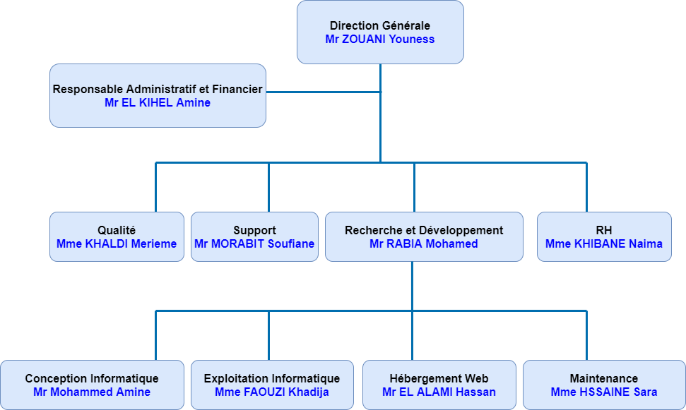
Figure 3 : l'Organigramme du l'Entreprise.

- Rappel de la Problématique :

Avant le lancement, on a déjà préparé un modèle qui va nous permettre de comprendre le processus de gestion du Syndicat Copropriétaire et d’avoir une idée sur les outils informatiques les plus utilisés sur le terrain parmi les questions qu’on a posé sur les responsables du Syndicat sont :
- Le Nom de la résidence :
- Avez-vous une connexion internet ?
- Avez-vous un outil informatique ?
- Si oui, lequel ?
- Et quels sont les inconvénients qu’avez-vous constaté durant l’utilisation ?

La plupart des syndicats de copropriétés souffre avec leur méthodologie de travail en utilisant les papiers qui nécessite un espace pour les stockées et les fichiers Excel …, et c’est une méthode traditionnelle. Ce qui nous pose des problèmes tel que : l’information n’est plus fiable, la perte du temps durant la recherche surtout dans les archives, la vérification dans les archives, nécessite un déplacement vers le bureau du syndicat pour accéder à l’information, le taux de risque de la perte des données ou les papiers dépasse le taux de la perte des données informatisées…
Comme qu’il y a des syndicats qui utilise les fichiers Excel pour gérer leurs cotisations et la facturation des paiements, et aussi n’est pas suffisant pour avoir la fiabilité totale, l’optimisation du temps pour les recherches, mal organisation ainsi la gestion et le problème de communication.

- L’Objectif :

Notre objectif est de réaliser une application qui permet aux administrateurs ou bien le personnel du syndicat de gérer les comptes des copropriétaires, les cotisations, les dépenses, les annonces et les réclamations. Pour faciliter la tâche et de mettre l’information accessible pour tout le monde (les copropriétaires et le personnel du syndicat (le président, trésorier et le vice-président …)).
L’application permet aussi aux copropriétaires :
- De réclamer : le propriétaire demande avec insistance ce à quoi il a le droit ou quelque chose qu’il désire.
- De consulter les dépenses comité par la direction du syndicat.
- De consulter ses paiements (ses cotisations).

- Les Missions :

La problématique permet de dégager nombreuses anomalies. Pour faire recours à ces anomalies nous proposons de concevoir et d’implémenter une application web de « Gestion du Syndicat Copropriété » qui sera hébergé sur le serveur du syndicat et qui regroupe toutes les fonctionnalités déjà mentionnées dans la partie d’objectif.

- Les Livrables du Projet :

L’une des taches à laquelle il est nécessaire d’avoir suffisamment d’attention est la génération des livrables. Ceux-ci doivent être redirigés avec rigueur et bien détailler puisqu’ils permettent de garder une traçabilité écrite de la progression du projet ainsi cette méthodologie nous permet de faciliter la maintenance et la mise à jour.
Parmi nos livrables après la réalisation du cette application sont :
- Application facile à utiliser et à maintenir.
- Regroupe toutes les fonctionnalités du la gestion d’un syndicat.
- La fiabilité des données.
- L’accès aux données 24/7.
Les Livrables permettent aussi :
- D’assurer Une bonne communication.
- De suivre la trace de la progression du projet (l’analyse et la conception puis la programmation et la réalisation).
- De servir pour documentation lors du déploiement du Projet.

- Cahier des Charges :

Tant que l’entreprise Z Smart Service est située à Marrakech et qu’elle a constaté le développement des résidences fermées au niveau de cette ville, pour cela elle m’a proposée de développer un outil de travail pour les syndicats copropriétaires qui permet de faciliter les taches de gestion et tous ce qu’est nécessaire.

Et nous avons pensé de réaliser une application web comme qu’elle m’a dit et insisté que celle-ci sera développée avec les technologies React js et Node js.
Mais tout ce qui concerne la conduite du projet, l’analyse, la conception et la programmation seront sur moi, pour cela j’ai bien pensé pour mettre un planning qui va m’aider d’acquises ces objectifs d’une bonne façon et la plus pratique. Premièrement j’ai commencé par la recherche sur le syndicat. Pour bien comprendre ses fonctionnalités, son rôle et ses processus.
Après d’avoir une idée globale, j’ai pu passer à l’étape suivante c’est une étude sur le terrain et la recherche dans le marché s’il y’a des applications où bien les outils de travail les plus utilisés par les syndicats. Là où j’ai pensé à Mr AZILI qui m’as aidé beaucoup dans ce sens il est membre d’un syndicat ici à Mohammedia et aussi mon ancien professeur à l’ista spécialisé au développement informatique. Ensuite, nous avons passé à la conception du projet ; nous avons situé toutes les fonctionnalités principales, et parmi ses fonctionnalités c’est que cette application sera utilisée par le personnel du syndicat (le président, le vice-président et le trésorier) et les copropriétaires. Comme que nous avons pu dégager d’autres fonctionnalités secondaires qu’on peut les rajouter prochainement… nous avez réussi de réaliser la base de données qu’elle contient 11 tables. Et suite à cette partie je prends l’initiation d’étudier ses technologies (React js et Node js) pour d’être capable de coder.
J’ai commencé par la partie administrative ou bien le personnel du syndicat est le plus difficile par ce qu’il a plusieurs taches à traiter. Puis la partie du copropriétaire.
Parmi les raisons que j’ai décidé de travailler sur ce projet c’est qu’il n’y’a aucune application web officielle pour l’instant au Maroc. Et qu’il est parmi les projets les intéressants.
Parmi les avantages du développement avec les technologies que j’ai mentionné auparavant : le React facile à apprendre, il est centré sur javascript en encapsulant le HTML dans JS, flexible et responsive, 100% open source, réduction du nombre d’opérations sur le DOM (document object model), optimisation et accélération du processus de mise à jour… Et pour le Node js : il est aussi facile à apprendre, la rapidité, communauté active ; il comprend de 50 000 modules, qui aide les développeurs à créer des solutions efficaces, il est évolutif et extensible…
Et à-propos les fonctionnalités principales que nous avons souhaité à réaliser sont :
La gestion des Annonces : les administrateurs de temps en temps peuvent postuler une annonce pour informer les copropriétaires que ça soit à-propos l’assemblé générale et ses rencontres, le règlement général de la résidence, les travaux planifier…
La gestion des réclamations c’est-à-dire que le personnel est à l’écoute des copropriétaires s’il y’a des problèmes qui concerne les parties communes ; l’entretien, la réparation, achats des matériels …
La gestion des dépenses : les administrateurs sont obligés de déclarer toutes les dépenses qui concerne notre syndicat soit les entretiens, Achats des matériaux, …
Pour la gestion des comptes, des logements et les cotisations sont liées entre eux, premièrement il faut avoir un compte copropriétaire pour créer un logement aussi pour effectuer des cotisations elle est nécessaire d’avoir un logement. D’une autre manière, les copropriétaires qui sont invités de payer leurs frais sur leurs copropriétés.

- Planification du Projet :

Avant de démarrer le projet, il est essentiel de prévoir une planification de sa mise en œuvre. L’objectif du planning d’un projet est, d’une part, le découpage de ce dernier en plusieurs 7 phases intermédiaires afin de permettre une meilleure estimation de la durée totale du projet et des ressources nécessaires, et

d’autre part la validation séquentielle en vue d’assurer sa conformité avec les besoins exprimés. Grâce aux réunions tenues avec Mr AZILI Mostapha, nous avons été bien éclairés sur les différentes phases du projet ainsi que leur progression par rapport au temps. Cela consistait en cinq phases comme il est décrit dans le déroulement du projet. Ci-dessous le diagramme GANTT du projet, ainsi qu’un tableau présentant la planification détaillée. Le tableau ci-dessous présente la planification prévue pour toutes les taches le long du projet (les taches inscrites dans ce planning sont ajustées au fur et à mesure de l’avancement du projet et correspondent à la conduite du projet suivie).

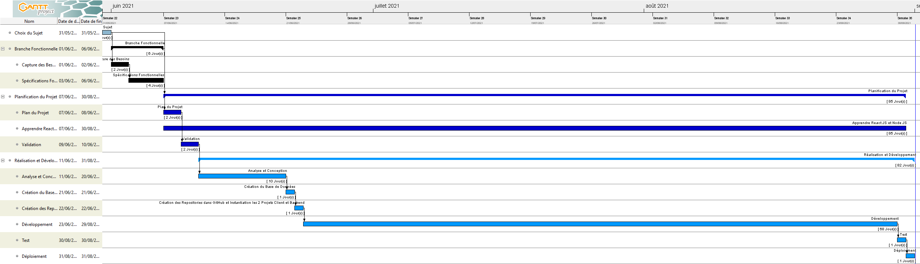
Figure 4 : Diagramme de GANTT.

Chapitre 2
Analyse et Conception

< Durant ce Chapitre, on va voir la conception et la modélisation du Projet, mais tout d’abord on va faire une étude des besoins fonctionnels et techniques />

Les outils de la conception :


UML : (Unified Modeling Language) et en français (Langage de Modélisation Unifié) ; c’est un langage graphique de modélisation des données et des traitements, il est l’accomplissement de la fusion des précédents langages de modélisation objet : Booch, OOSE, OMT, il est un standard défini par l’OMG (Object Management Group).

Figure 5 : UML Logo.

- DIAGRAMME DE CAS D’UTILISATION :
Un Diagramme de cas d’utilisation : (en anglais Use Case) est un graphe d’acteurs, un ensemble des fonctionnalités englobés par la limite du système, des relations comme quand les appelles aussi des associations de communication entre les acteurs et les cas d’utilisations et des généralisations de cas d’utilisation.
Un acteur : est une entité qui définit le rôle joué par un utilisateur, dispositif matériel ou autre système qui interagissent avec le système modélisé.
Un cas d’utilisation : est une unité qui nous représente la cohérente d’une fonctionnalité fournie par un système, sous système ou une classe spécifiée par une séquence d’actions que le système peut exécuter en interagissant avec dedans le nom du cas d’utilisation et éventuellement un stéréotype, des attributs, des opérations et des points d’extension.
Le diagramme de cas d’utilisation qu’est présenté ci-dessous, on a présenté les acteurs par le bonhomme à gauche. Nous pouvons bien constater qu’il y a deux acteurs principaux le copropriétaire ou bien le résident et l’administrateur le personnel du syndicat (le président et le trésorier), chacun des actions spécifiques. On peut remarquer que tous les actions nécessitent une authentification ce qui signifie que cette application est spécialement réservée aux copropriétaires du résidence et aux administrateurs du syndicat.

Liste des Acteurs :

Acteur | Fonction | Type
Administrateur | Administrateur – Personnel du Syndicat | Primaire
Copropriétaire | Copropriétaire | Secondaire
Système | Le Système ou le Serveur | Primaire
Tableau 1 : Liste des Acteurs.

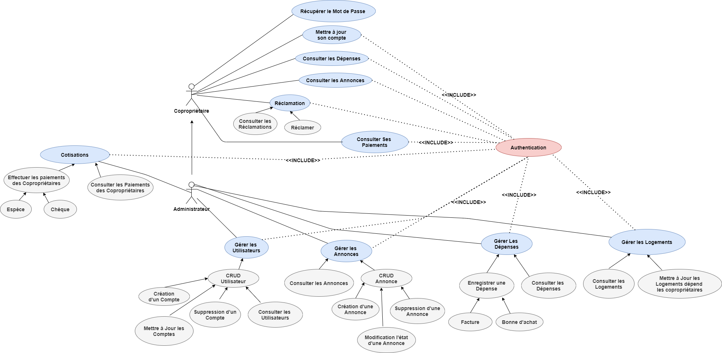
Figure 6 : Diagramme de cas d’utilisation globalement.

Liste des Scénarios :

Code | Cas d’utilisation | Scénario
G-1 | Authentification.  Acteur : Administrateur et Copropriétaire. | - La Saisie d’email et mot de passe.  - Vérification l’existence d’Email.  - S’il existe, vérification du mot de passe.  - Si le mot de passe est correct l’utilisateur est authentifié.  - Si l’un des champs est incorrecte une alerte sera déclenchée pour vous informer que l’email ou le mot de passe est incorrect.
G-2 | Récupération du Mot de passe.  Acteur : Administrateur et Copropriétaire. | - La saisie d’email et le téléphone.  - Vérification d’existence du compte sous cette adresse Email et ce numéro de téléphone.  - S’il existe un lien sera envoyé sous cette adresse email pour que vous tapez un nouveau mot de passe.  - Sinon, une alerte sera déclenchée qui va vous dites que : l’utilisateur est introuvable.
G-3 | Mettre à jour votre compte.  Acteur : Administrateur et Copropriétaire. | Précondition : d’être authentifier.  Les utilisateurs peuvent modifier l’un des champs suivants : le Nom, le Prénom, Téléphone, le mot de passe et l’avatar.  - Chargement du formulaire avec les données.  - La saisie ou la modification l’un ou les champ(s) mentionnés plus tôt.  - Vérification les données : est ce qu’il y’a l’un des champs est vide.  - S’il y’a l’un des champs est vide, un message affiche tous les champs sont obligatoires.  - Sinon, la modification est enregistrée avec succès.
G-4 | Consulter une dépense.  Acteur : Administrateur et Copropriétaire. | Précondition : d’être authentifier.  - Chargement du formulaire.  - Vérification l’existence au moins d’une dépense.  - S’il existe chargement des données les dépenses.  - Sinon, il n’y’a rien à afficher.  - La saisie dans la zone de recherche.  - Vérification d’existence des dépenses sous cette recherche.  - S’il y’a une ou des dépenses, le chargement et l’affichage des dépenses.  - Sinon, une alerte qui sera affiché pour vous informer qu’elle n’y’a aucune dépense pour cette recherche.
A-40 | Création d’une dépense.  Acteur : Administrateur. | Précondition : d’être authentifier en tant qu’Administrateur.  - La sélection d’une catégorie ou elle appartient cette dépense.  - La saisie de la date de dépense (est optionnelle), si, la date est vide. Donc sera par défaut la date courante.  - La saisie du montant.  - La saisie de la facture ou le bon.  - La saisie de la description du la dépense.  - Vérification les champs, s’il y’a l’un des propriétés est vide. Une alerte qui vous informe que les champs qui ont (*) sont Obligatoires.  - Sinon, votre création de la dépense est validée.
A-41 | Modifier une dépense.  Acteur : Administrateur. | Précondition : d’être authentifier en tant qu’Administrateur.  - Chargement les données de la dépense.  L’administrateur à l’accès de modifier que les propriétés suivantes : le montant, la facture et la description.  - La saisie des nouvelles valeurs.  - Vérification s’il y’a l’un des champs est vide. Si oui un message qui affiche : tous les champs qui ont (*) sont Obligatoires.  - Sinon, la modification est enregistrée avec succès.
A-42 | Suppression d’une dépense.  Acteur : Administrateur. | Précondition : d’être authentifier en tant qu’Administrateur.  - Sélectionner la dépense que vous souhaite à supprimer.  - Cliquer sur le Button de supprimer.  - Déclanchement d’une Alerte de confirmation au niveau de navigateur.  - Si, vous avez confirmé par oui ou bien OK. La suppression sera effectuée.  - Sinon, vous avez annulé la suppression.
G-5 | Consulter une Annonce.  Acteur : Administrateur et Copropriétaire. | Précondition : d’être authentifier.  1ér cas le Copropriétaire :  - Chargement du formulaire.  - Vérification l’existence au moins d’une annonce qui a le statut 1.  - S’il existe chargement des données les annonces.  - Sinon, il n’y’a rien à afficher.  - La saisie dans la zone de recherche.  - Vérification d’existence des annonces sous cette recherche et qui ont le statut 1.  - S’il y’a une ou des annonces, le chargement et l’affichage des annonces.  - Sinon, une alerte qui sera affiché pour vous informer qu’elle n’y’a aucune annonce pour cette recherche.  2ème cas l’Administrateur :  Le même processus qu’on vu dans le 1ér cas mais cette fois ci les administrateurs peuvent consulter les annonces qui ont le statut 1 et 0.
A-50 | Postuler une Annonce.  Acteur : Administrateur. | Précondition : d’être authentifier en tant qu’administrateur.  - La saisie de l’objet d’annonce.  - La saisie de la description de l’annonce.  - La sélection des fichiers ou des documents supplémentaires (est optionnelle).  - Vérification les champs, s’il y’a l’un des propriétés est vide. Une alerte qui vous informe que les champs qui ont (*) sont Obligatoires.  Sinon, votre création de l’annonce est validée.
A-51 | Modifier une Annonce.  Acteur : Administrateur. | Précondition : d’être authentifier en tant qu’Administrateur.  - Chargement les données de l’annonce.  L’administrateur à l’accès de modifier que les propriétés suivantes : l’objet, la description, le statut qui prend une valeur booléenne par défaut il est 1 qui signifie que les copropriétaires peuvent consulter cette annonce et les fichiers supplémentaires.  - La saisie des nouvelles valeurs.  - La sélection des fichiers est optionnelle.  - Vérification s’il y’a l’un des champs est vide. Si oui un message qui affiche : tous les champs qui ont (*) sont Obligatoires.  - Sinon, la modification est enregistrée avec succès.
A-52 | Suppression d’une Annonce.  Acteur : Administrateur. | Précondition : d’être authentifier en tant qu’Administrateur.  - Sélectionner l’annonce que vous souhaite à supprimer.  - Cliquer sur le Button de supprimer.  - Déclanchement d’une Alerte de confirmation au niveau de navigateur.  - Si, vous avez confirmé par oui ou bien OK. La suppression sera effectuée.  - Sinon, vous avez annulé la suppression.
G-6 | Consulter une Réclamation.  Acteur : Administrateur et Copropriétaire. | Précondition : d’être authentifier.  1ér cas le Copropriétaire :  - Chargement du formulaire.  - Vérification l’existence au moins d’une réclamation que ça soit vos réclamations où bien les réclamations qui ont le statut public.  - S’il existe chargement des données les réclamations.  - Sinon, il n’y’a rien à afficher.  - La saisie dans la zone de recherche.  - Vérification d’existence des réclamations sous cette recherche (entre vos réclamations et les réclamations qui ont statut public).  - S’il y’a une ou des réclamations, le chargement et l’affichage des réclamations.  Sinon, une alerte qui sera affiché pour vous informer qu’elle n’y’a aucune réclamation pour cette recherche.  2ème cas l’Administrateur :  - Chargement du formulaire.  - Vérification l’existence au moins d’une réclamation.  - S’il existe chargement des données les réclamations.  - Sinon, il n’y’a rien à afficher.  - La saisie dans la zone de recherche.  - Vérification d’existence des réclamations sous cette recherche.  - S’il y’a une ou des réclamations, le chargement et l’affichage des réclamations.  Sinon, une alerte qui sera affiché pour vous informer qu’elle n’y’a aucune réclamation pour cette recherche.
C-60 | Réclamer.  Acteur : Copropriétaire. | Précondition : d’être authentifier en tant que Copropriétaire.  - La saisie de l’objet de la réclamation.  - La saisie de message de la réclamation.  - Choisir entre réclamation privée ou public (privée signifie que cette réclamation est envoyée qu’aux administrateurs mais au contraire dans le 2ème cas votre réclamation sera accessible par les 2 acteurs).  - La sélection des fichiers ou des documents supplémentaires (est optionnelle).  - Vérification les champs, s’il y’a l’un des propriétés est vide. Une alerte qui vous informe que les champs qui ont (*) sont Obligatoires.  Sinon, votre réclamation est bien envoyée.
G-61 | Modifier une Réclamation.  Acteur : Administrateur et Copropriétaire. | Précondition : d’être authentifier.  1ér cas le Copropriétaire :  - Chargement les données du votre réclamation.  Le copropriétaire peut changer que : l’objet de la réclamation, le message, le champ d’état (public ou privée) et la sélection des fichiers (est optionnelle).  - La saisie des nouvelles valeurs.  - Vérification les champs, s’il y’a l’un des propriétés est vide. Une alerte qui vous informe que les champs qui ont (*) sont Obligatoires.  - Sinon, votre réclamation est bien modifiée.  2ème cas l’Administrateur :  - Chargement les données de la réclamation.  L’administrateur à l’accès de modifier que le statut qui prend les valeurs (En Cours, Résolue, et Echoué mais normalement elle est par défaut pour la 1ère fois Envoyé).  - La sélection à partir la liste déroulante le statut de la réclamation.  - Vérification si le statut n’est pas vide, s’il est vide. Une alerte qui vous informe que les champs qui ont (*) sont Obligatoires.  - Sinon, la réclamation est bien modifiée.
C-62 | Suppression d’une Réclamation.  Acteur : Copropriétaire. | Précondition : d’être authentifier en tant que Copropriétaire.  - Sélectionner votre réclamation que vous souhaite à supprimer.  - Cliquer sur le Button de supprimer.  - Déclanchement d’une Alerte de confirmation au niveau de navigateur.  - Si, vous avez confirmé par oui ou bien OK. La suppression sera effectuée.  Sinon, vous avez annulé la suppression.
G-7 | Consulter une Cotisation.  Acteur : Administrateur et Copropriétaire. | Précondition : d’être authentifier.  1ér cas le Copropriétaire :  - Chargement du formulaire.  - Vérification l’existence des données vos cotisations.  - S’il existe chargement des données vos cotisations.  - Sinon, il n’y’a rien à afficher.  - La saisie dans la zone de recherche.  - Vérification d’existence de vos cotisations sous cette recherche.  - S’il y’a une ou des cotisations, le chargement et l’affichage des cotisations.  Sinon, une alerte qui sera affiché pour vous informer qu’elle n’y’a aucune cotisation pour cette recherche.  2ème cas l’Administrateur :  - Chargement du formulaire.  - Vérification l’existence des données les cotisations.  - S’il existe chargement des données les cotisations.  - Sinon, il n’y’a rien à afficher.  - La saisie dans la zone de recherche.  - Vérification d’existence des cotisations sous cette recherche.  - S’il y’a une ou des cotisations, le chargement et l’affichage des cotisations.  - Sinon, une alerte qui sera affiché pour vous informer qu’elle n’y’a aucune cotisation pour cette recherche.
A-70 | Enregistrement d’une Cotisation.  Acteur : Administrateur. | Précondition : d’être authentifier en tant qu’administrateur.  - La saisie d’Email du Copropriétaire.  - Vérification d’existence du Copropriétaire, récupération du réf logement.  - S’il est valide, une affiche sera déclenchée qu’elle contient des informations sur le Copropriétaire et le logement.  - Sinon, l’enregistrement ne sera pas effectué.  - La saisie de nombre de mois à payer.  - La sélection de la méthode de paiement entre espèce et chèque, elle est par défaut espèce mais si vous avez choisissez chèque 2 zones de textes seront affichées à remplir le 1èr c’est le numéro du chèque et le 2ème pour la banque. Le montant est un champ calculé.  - Vérification les champs, s’il y’a l’un des propriétés est vide. Une alerte qui vous informe que les champs qui ont (*) sont Obligatoires.  - Sinon, votre enregistrement de la cotisation est confirmé avec succès.  Et pour la période de paiement du telle à telle date est traitée automatiquement c’est-à-dire que si votre cotisation est enregistrée, le système va vérifier votre dernier paiement et spécialement au telle date puis il va incrémenter le mois par 1 et que le système va l’enregistrer en tant que du et pour le au selon le nombre de mois que vous avez payé.
A-71 | Modifier une Cotisation.  Acteur : Administrateur. | Précondition : d’être authentifier en tant qu’administrateur.  - Chargement les données de la cotisation et les informations du copropriétaire.  - L’administrateur à l’accès de modifier que …
A-72 | Suppression d’une Cotisation.  Acteur : Administrateur. | Précondition : d’être authentifier en tant que Copropriétaire.  - Sélectionner la cotisation que vous souhaite à supprimer.  - Cliquer sur le Button de supprimer.  - Déclanchement d’une Alerte de confirmation au niveau de navigateur.  - Si, vous avez confirmé par oui ou bien OK. La suppression sera effectuée.  Sinon, vous avez annulé la suppression.
A-8 | Consulter les Comptes.  Acteur : Administrateur. | Précondition : d’être authentifier en tant qu’administrateur.  - Chargement du formulaire et les comptes.  - La saisie dans la zone de recherche.  - Vérification d’existence des comptes sous cette recherche.  - S’il y’a un ou des comptes, le chargement et l’affichage des comptes.  Sinon, une alerte qui sera affiché pour vous informer qu’il n’y’a aucun compte pour cette recherche.
A-80 | Création d’un compte.  Acteur : Administrateur. | Précondition : d’être authentifier en tant qu’administrateur.  - La saisie de nom du compte.  - La saisie de prénom du compte.  - La saisie d’adresse email.  - Vérification d’email s’il est déjà utilisé par un autre compte. Si oui, une alerte sera affichée pour vous informer que cette adresse est déjà consommée. Sinon, elle est valide.  - La saisie du numéro de téléphone.  - La sélection du rôle du compte entre le compte copropriétaire et administrateur.  - Pour la fonction, si vous avez choisissez compte copropriétaire donc la fonction sera Copropriétaire. Sinon, il te faut entrer la fonction d’administrateur au sein du syndicat.  - L’avatar j’ai décidé de mettre une photo par défaut qui s’appelle compte.ico, comme vous pouvez la changer prochainement après de s’authentifier.  - Et pour le mot de passe est généré automatiquement c’est le nom@prénom qui est crypté et enregistrer dans la base de données. Pour cela après de vous s’authentifié il faut changer votre mot de passe.  - La sélection des fichiers ou des documents supplémentaires (est optionnelle).  - Vérification les champs, s’il y’a l’un des propriétés est vide. Une alerte qui vous informe que les champs qui ont (*) sont Obligatoires.  Sinon, la création du compte est validée.
A-81 | Modifier un compte.  Acteur : Administrateur. | Précondition : d’être authentifier en tant qu’administrateur.  - Chargement les données de compte.  - Réinitialiser le mot de passe d’un compte.  - C’est-à-dire rechanger le mot de passe et le mettre sous format nom@prénom.  - Déclanchement d’une Alerte de confirmation au niveau de navigateur.  - Si, vous avez confirmé par oui ou bien OK. La réinitialisation sera effectuée.  - Validation de la mise à jour.
A-82 | Suppression d’un Compte.  Acteur : Administrateur. | Précondition : d’être authentifier en tant qu’administrateur.  - Sélectionner le compte que vous souhaite à supprimer.  - Cliquer sur le Button de supprimer.  - Déclanchement d’une Alerte de confirmation au niveau de navigateur.  - Si, vous avez confirmé par oui ou bien OK.  Premièrement si le compte est déjà lié à un compte vous n’avez pas le droit de le supprimer. Sinon, La suppression sera effectuée.  - Sinon, vous avez annulé la suppression.
A-90 | Consulter un Logement.  Acteur : Administrateur. | Précondition : d’être authentifier en tant qu’administrateur.  - Chargement du formulaire et les comptes.  - La saisie dans la zone de recherche.  - Vérification d’existence des comptes sous cette recherche.  - S’il y’a un ou des comptes, le chargement et l’affichage des comptes.  Sinon, une alerte qui sera affiché pour vous informer qu’il n’y’a aucun compte pour cette recherche.
A-91 | Création d’un Logement.  Acteur : Administrateur. | Précondition : d’être authentifier en tant qu’administrateur.  - La sélection du type de logement.  - Vérification d’existence du Copropriétaire, récupération du réf logement.  - S’il est valide, une affiche sera déclenchée qu’elle contient des informations sur le Copropriétaire et le logement.
A-92 | Modification d’un Logement.  Acteur : Administrateur. | Précondition : d’être authentifier en tant qu’administrateur.  - La sélection du logement à modifier.  - La sélection du Copropriétaire.  - Vérification si vous n’avez rien sélectionner.  - Affectation du copropriétaire au logement.  - Confirmation et validation.
Tableau 2 : Les Scénarios détaillers.

- MCD :

MCD est l’abréviation Modèle Conceptuel des Données, il s’agit d’une représentation logique de l’organisation des informations et de leurs associations aussi il s’intéresse à décrire la sémantique du domaine.

- MLD :

MLD est l’abréviation Modèle Logique des Données, il s’effectue selon quelques règles simples qui consiste d’abord à transférer toute entité en table avec l’identifiant Clé-Primaire et les clés-étrangères.
Pour cela on vous présente les modèles de conception et de la logique des données pour avoir une idée sur les données qui nous intéressons et qui va nous permettre de créer notre Base de Données :

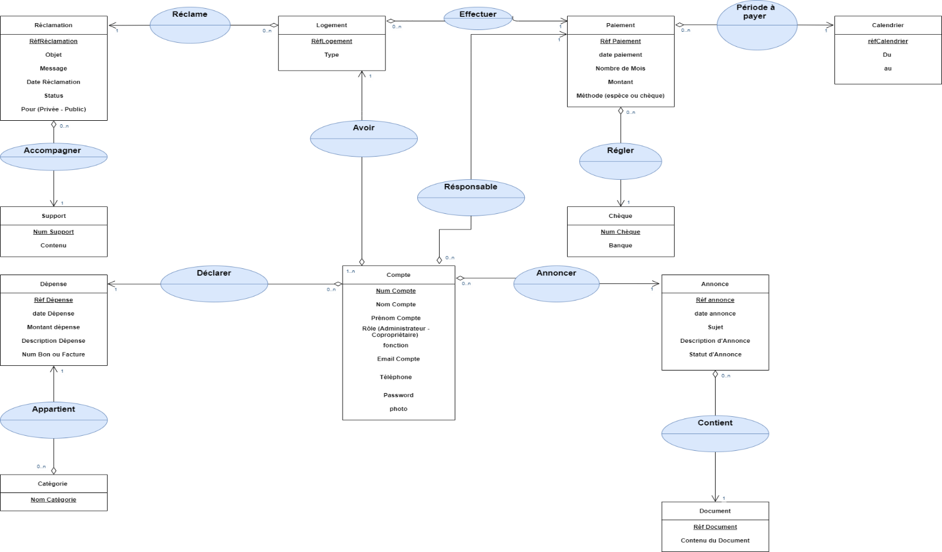
Figure 7 : MCD, la démonstration du la conception des données.

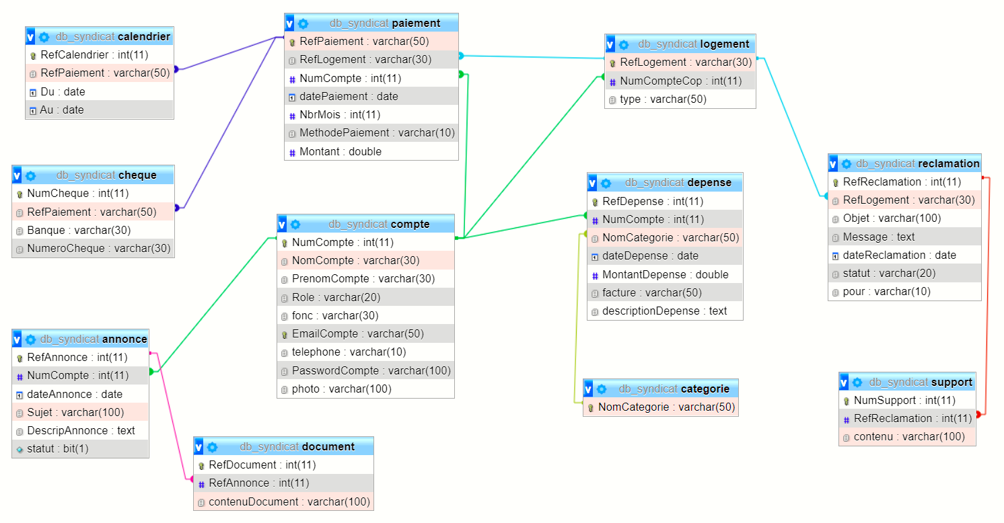
Figure 8 : MLD, la démonstration du la logique des données.

- DIAGRAMME DE DEPLOIEMENT :

Le Diagramme de Déploiement est une vue statique qui sert représenter l’utilisation de l’infrastructure physique par le système et la manière dont les composantes du système sont réparties ainsi que leurs relations entre eux. Les éléments utilisés par un diagramme de déploiement sont principalement les nœuds, les composantes, les associations et les artefacts. Les caractéristiques des ressources matériels physiques et des supports de communication peuvent être précisées par stéréotype.

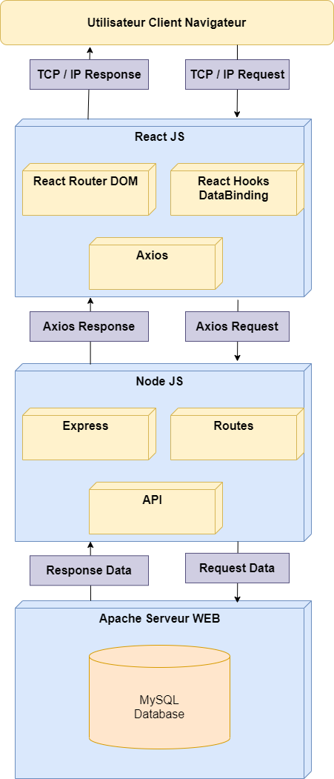
Figure 9 : Diagramme de Déploiement d'Application.

- DIAGRAMME DE COMPOSANTS :

Le diagramme de composants a pour l’objectif d’illustrer la relation entre les différents composants d’un système. Dans le cadre de l’UML 2.0, le terme « Composant » fait référence à un module de classes qui représentant des systèmes ou des sous-systèmes indépendantes ayant la capacité de s’interfacer avec le reste du Système. Ce diagramme permet de mettre en évidence les dépendances entre les composants.

- DIAGRAMME DE SEQUENCE :

Un diagramme de séquence est un document graphique qui montre pour des scénarios de cas d’utilisation précis on peut les appeler aussi par les processus, les événements générés et les interactions entre objets en se basent sur des messages ordonnés. Chaque message transitant sur un lien est symbolisé par une flèche porteuse d’une expression. La lecture se fait de haut en bas, et l’ordre chronologique doit respecter ce sens.
Après diffère entretien, on a pu identifier les principaux processus :

Les Acteurs :
- Administrateur : Président et Trésorier :
- Traite et gère les réclamations comités par les résidents.
- Gère les annonces les nouveautés.
- Gère les dépenses.
- Traite les cotisations et les facturations pour les résidents.
- Consulte les frais impayés par les résidents.
- Gère les comptes des utilisateurs.

- Copropriétaire :
- Peut réclamer.
- Consulte les nouveautés et les annonces partagé par le syndicat.
- Consulte ses cotisations.

- DIAGRAMME D’ETAT :

Le diagramme d’état décrit les transactions entre les états et les actions que le système ou ses parties réalisent en réponse à un événement, il s’agit d’une représentation séquentielle des états d’un système.
Le diagramme d’état se compose des :
- Etats.
- Transitions.
- Evènements.
- Conditions.
- Effets.
- Activités.

- Les Processus :

- Processus d’Authentification :

Fiche d’Authentification :
- Processus : Authentification
- Objectif : Permette aux utilisateurs d’accéder à la plateforme.
- Acteur : Copropriétaire et Administrateur – Système.

Description des Enchainements :
Scénario :
- Demande la page d’Authentification.
- Affichage du formulaire d’Authentification.
- Remplissage du formulaire (deux zones de texte : E-mail et Mot de Passe)
- Vérification de l’existence (Email).
- Vérification de mot de passe (cryptage le mot de passe entré par l’utilisateur est comparé avec le mot de passe crypté dans la base de données)
En cas d’erreur 1 : l’un des champs obligatoires est vide, vous serez toujours dans le même formulaire.
En cas d’erreur 2 : l’utilisateur n’existe pas (Email introuvable).
En cas d’erreur 3 : sinon, le mot de passe est incorrect.
Sinon, l’utilisateur est authentifié donc automatiquement sera redirigé vers la page suivante.
- Si l’utilisateur est un administrateur sera redirigé vers la page Home, sinon il est copropriétaire donc sera redirigé vers la page d’Accueil.

Tableau 3 : Processus d’Authentification qui sera appliquer sur tous les Utilisateurs.

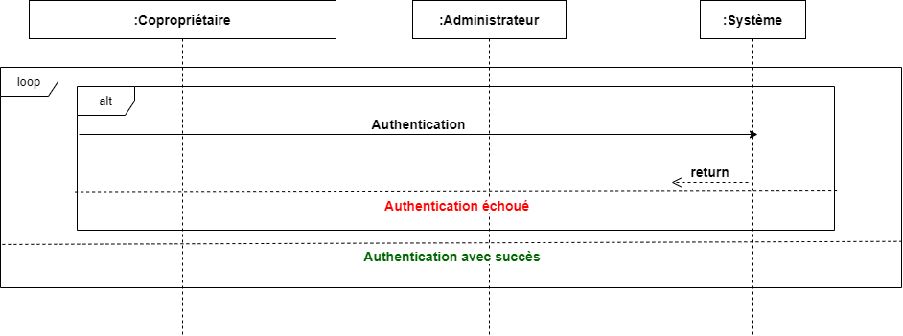
Figure 10 : Diagramme de Séquence Processus d'Authentification.

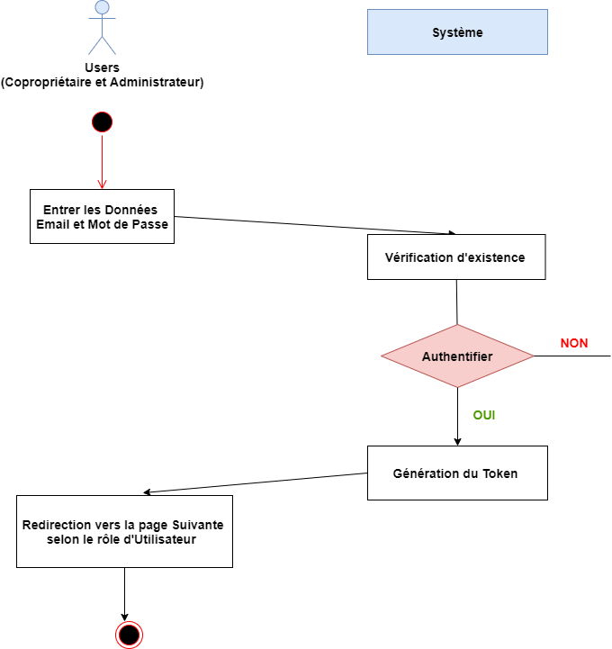
Figure 11 : Diagramme d’Etat d’Authentification.

Pour la génération des tokens ou bien les jetons. En effet, JsonWebToken est une librairie qui permet l’échange sécurité de jetons entre plusieurs parties. Cette sécurité de l’échange se traduit par la vérification de l’intégrité et de l’authenticité des données. Elle s’effectue par l’algorithme HMAC ou RSA…
Pour cela on enregistre les jetons sur le navigateur du client et spécifiquement dans le stockage local (en Anglais : local Storage). Y’a trois manières pour stocker les jetons sont :
- La première : dans le local Storage (vulnérable).
- La deuxième : dans les sessions (vulnérable).
- La troisième : dans le HttpOnly (plus sécurisé et le plus recommandé).

- Processus d’une Réclamation :

- Le Premier Scénario : Enregistrer une réclamation.

Fiche d’enregistrement d’une Réclamation :
- Processus : Partager une réclamation.
- Objectif : Permette aux copropriétaires de postuler leurs réclamations en ligne.
- Acteur : Copropriétaire – Système.

Description des Enchainements :
NB : chaque réclamation contient une propriété « pour » qui prend deux valeurs : publique sinon privée, dans le cas où la réclamation est publique, ça signifie qu’elle est accessible par toutes les copropriétaires et les administrateurs. Sinon, elle est accessible par le copropriétaire qui a effectué cette réclamation et les administrateurs.

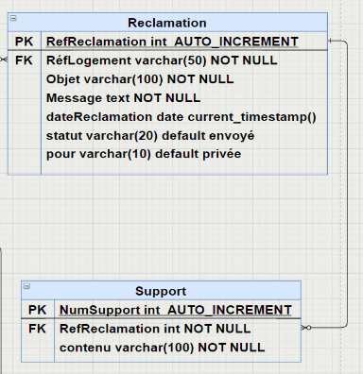
Scénario :
- Demande la page de réclamation.
- Affichage du formulaire de réclamation.
- Remplissage du formulaire (le support est optionnel).
- Vérification des données.
En cas d’erreur : aucune action sera effectuée, tant que l’un des champs qui sont obligatoires est vide.
- Sinon, un message de validation qui sera déclenché pour vous informer que votre réclamation est envoyée avec succès.

Le Copropriétaire n’a pas l’accès de saisir ou de modifier les champs suivants :
- La référence de réclamation.
- La référence du logement.
- Le statut de la réclamation.
- La date de réclamation.
- Le N° du support.

Tableau 4 : Processus d’enregistrer une réclamation.

- Le Deuxième Scénario : Modifier une réclamation.

Fiche mettre à jour une Réclamation :
- Processus : Mettre à jour une réclamation.
- Objectif : Permette aux administrateurs de répondre aux réclamations des copropriétaires en ligne.
- Acteur : Administrateur – Système.

Description des Enchainements :
Scénario :
- Demande la page des réclamations.
- Affichage du formulaire des réclamations.
- Vérification d’existence au moins d’une réclamation.
Ou cas où : un message qui va vous informer qu’elle n y’a aucune réclamation pour l’instant.
- Sinon, chargement des données (les réclamations).
- Mettre à jour le statut d’une réclamation selon l’objet et l’état du la réclamation.
- Vérification et validation.

L’administrateur a le droit de mettre à jour qu’un seul champ : c’est le statut qui prend les valeurs suivantes : En cours, Résolue et Echoué.

Tableau 5 : Processus modifier une réclamation.

- Le Troisième Scénario : Consulter une réclamation.

Fiche de consulter une Réclamation :
- Processus : Consulter une réclamation.
- Objectif : Permette aux utilisateurs de suivre leurs réclamations.
- Acteur : Copropriétaire et Administrateur – Système.

Description des Enchainements :
Scénario 1 : l’administrateur – Système :
- Demande la page de lister toutes les réclamations.
- Affichage du formulaire des réclamations.
- Chargement des données.
- L’administrateur change le statut d’une réclamation selon la réclamation et l’état d’avancement.
- Vérification des données.
En cas d’erreur : aucune action sera effectuée, tant que l’un des champs qui sont obligatoires est vide.
- Sinon, un message de validation qui sera déclenché pour vous informer que cette réclamation est bien enregistrée.

Scénario 2 : Copropriétaire – Système

- Demande la page de lister toutes les réclamations.
- Affichage du formulaire.
- Chargement des données (les réclamations qui ont dont la propriété pour = public plus ses réclamations).

Tableau 6 : Processus modifier une réclamation.

Voilà le diagramme de séquence qui résume le processus d’une Réclamation :

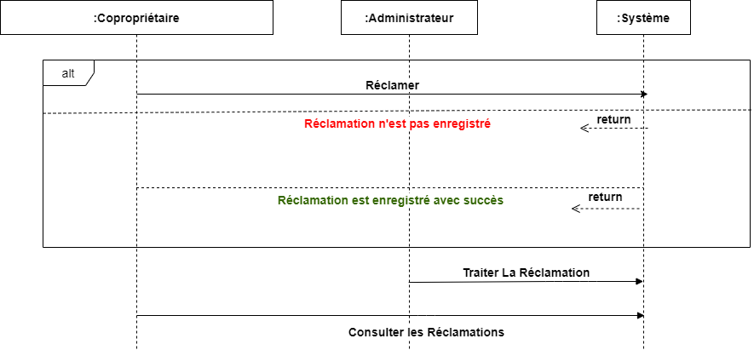
Figure 12 : Diagramme de Séquence : Processus d’une Réclamation.

- Processus d’une Annonce :

- Le Premier Scénario : Enregistrer une annonce.

Fiche d’enregistrement d’une Annonce :
- Processus : Postuler une annonce
- Objectif : Permette aux administrateurs de partager les nouveautés avec les copropriétaires.
- Acteur : Administrateur – Système.

Description des Enchainements :
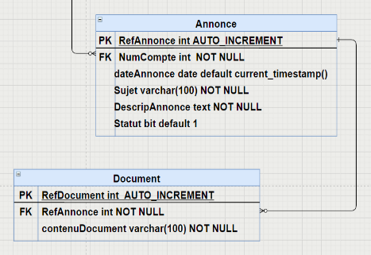
NB : chaque Annonce contient une propriété « statut » qui prend une valeur booléenne. Par défaut elle est vraie, c’est-à-dire que les copropriétaires à l’accès pour consulter cette annonce. Sinon, ils ne peuvent pas là consulter.
Scénario 1 : Enregistrer une annonce :
- Demande la page d’enregistrement d’une annonce.
- Affichage du formulaire.
- Remplissage des données nécessaires (Sujet et description), la documentation est optionnelle.
- Vérification des données.
En cas d’erreur : aucune action sera effectuée, tant que l’un des champs qui sont obligatoires est vide.
- Sinon, un message de confirmation qui vous informe que votre annonce est enregistrée avec succès.

Scénario 2 : ou cas où l’administration souhaite de changer la validité d’une annonce déjà existante :
- Le chargement les données d’une annonce.
- Rechange l’état d’une annonce.
- Vérification des données.
- Validation du traitement.
En cas d’erreur : la mise à jour est échouée.

Tableau 7 : Processus d’une Annonce.

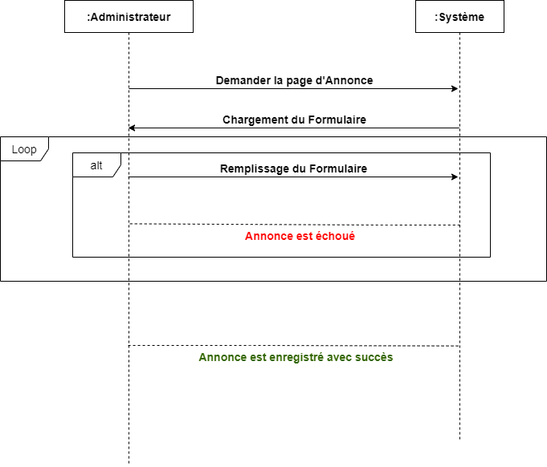
Figure 13 : Diagramme de Séquence d’enregistrer une annonce.

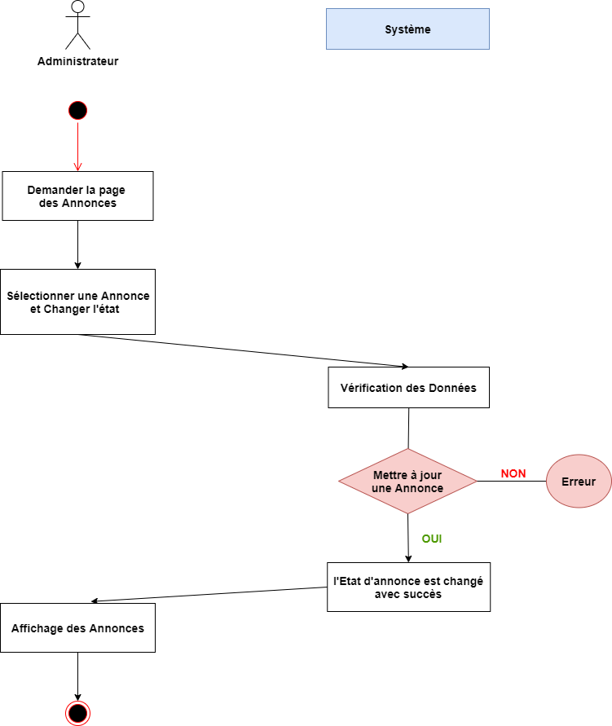
Figure 14 : Diagramme d’Etat de modifier une annonce.

- Le Deuxième Scénario : Consulter une annonce.

Fiche consulter une Annonce :
- Processus : Consultation d’une annonce
- Objectif : Permette aux administrateurs et aux copropriétaires de consulter les annonces.
- Acteur : Administrateur et Copropriétaire – Système.

Description des Enchainements :
Scénario 1 : Administrateur - Système
- Demande la page de consultation des annonces.
- Affichage du formulaire.
- Chargement des données toutes les annonces.

Scénario 2 : Copropriétaire – Système :
- Demande la page de consultation des annonces.
- Affichage du formulaire.
- Chargement des données toutes les annonces qui ont statut vraie.

Tableau 8 : Processus consulter une Annonce.

Voilà le diagramme de séquence qui résume la conception et le processus d’une annonce :

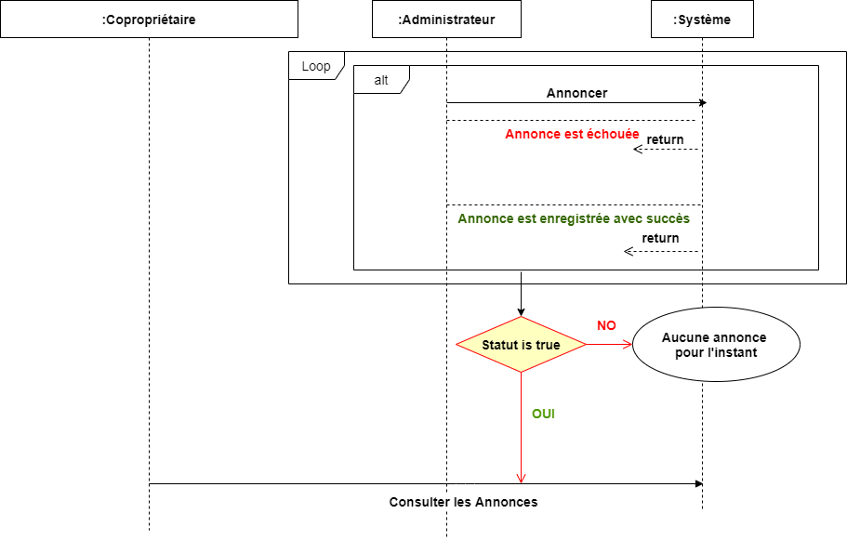
Figure 15 : Diagramme de Séquence globale d’une annonce.

- Processus d’une Dépense :

- Le Premier Scénario : Enregistrer une dépense.

Fiche d’enregistrement d’une Dépense :
- Processus : Partager une dépense
- Objectif : Permette aux administrateurs de postuler les dépenses.
- Acteur : Administrateur – Système.
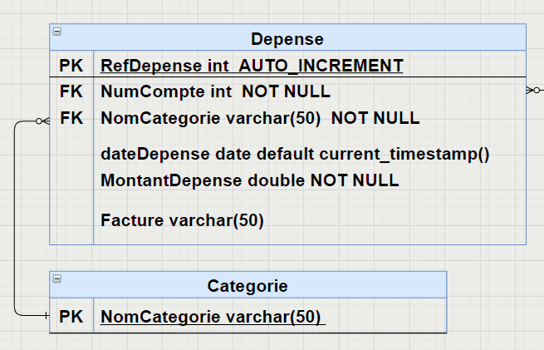
Description des Enchainements :

NB : chacune dépense nécessite une catégorie :

Scénario :
- Demande la page d’enregistrement d’une dépense.
- Chargement du formulaire d’une dépense.
- Remplissement des données nécessaires (nom catégorie, le montant, la référence du la facture ou bien le bon d’achat et la date : ou cas où vous souhaitez de déclarer une dépense d’hier ou d’une ancienne dépense que vous rappelez …).
- Vérification des données.
En cas d’erreur : aucune action sera effectuée, tant que l’un des champs qui sont obligatoires est vide.
En cas d’erreur : si la catégorie n’existe pas parmi la liste déroulante, il faut la rajouter premièrement, puis on continue notre enregistrement de la dépense.
- Sinon, un message de confirmation qui vous informe que votre dépense est enregistrée avec succès.

Tableau 9 : Processus enregistrer une dépense.

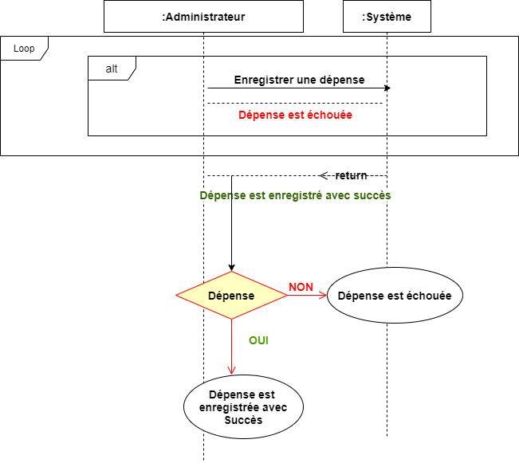
Figure 16 : Diagramme de Séquence enregistrer une dépense.

- Le Deuxième Scénario : Consulter une dépense.

Fiche consulter une Dépense :
- Processus : Consulter une dépense
- Objectif : Permette aux administrateurs et aux copropriétaires de consulter les dépenses.
- Acteur : Administrateur et copropriétaire – Système.

Description des Enchainements :
Scénario :
- Demande la page de la consultation d’une dépense.
- Affichage du formulaire.
- Vérification d’existence au moins d’une dépense.
- Chargement des données.
Sinon, un message qui va vous informer qu’il n’y a aucune dépense pour l’instant !

Tableau 10 : Processus de consulter une dépense.

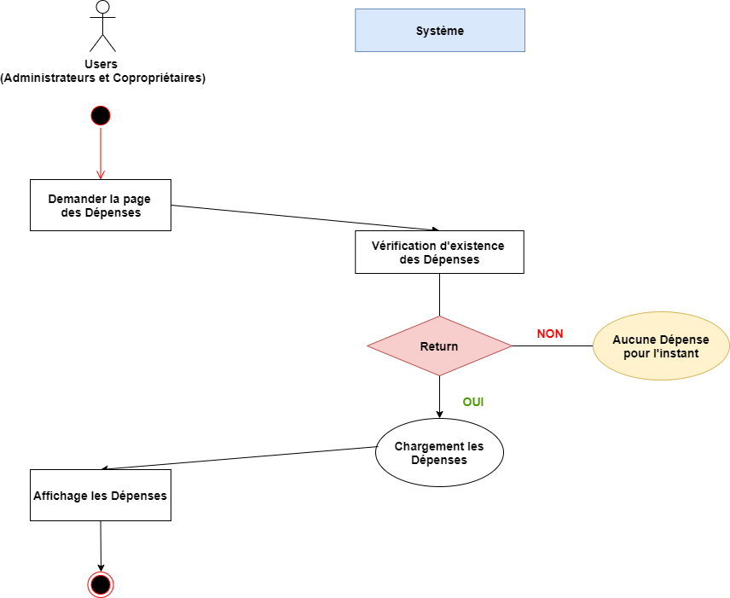
Figure 17 : Diagramme d’état consulter les dépenses.

Voilà le Diagramme de séquence qui résume tout le Processus d’une Dépense :

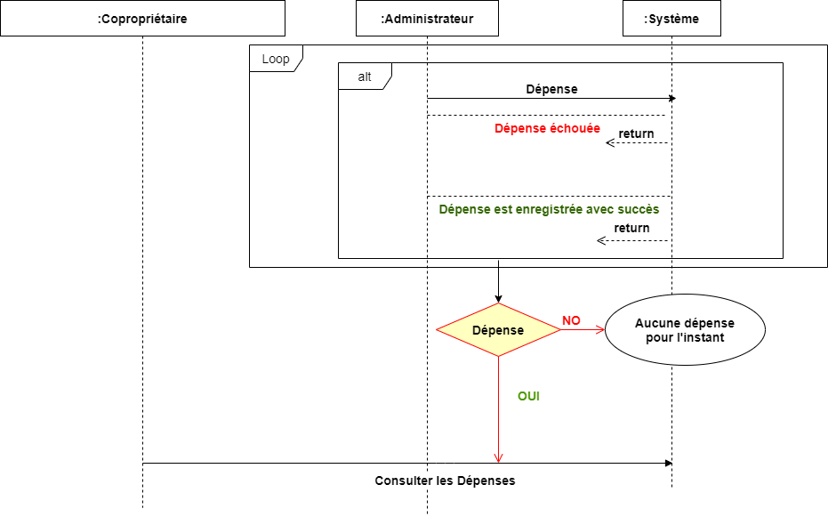
Figure 18 : Diagramme de Séquence : Processus d’une dépense.

- Processus d’une Cotisation :

- Le Premier Scénario : Enregistrer une cotisation.

Fiche d’enregistrement d’une Cotisation :
- Processus : Enregistrer les cotisations des copropriétaires
- Objectif : Permette aux administrateurs de connaitre les copropriétaires qui payent leurs cotisations.
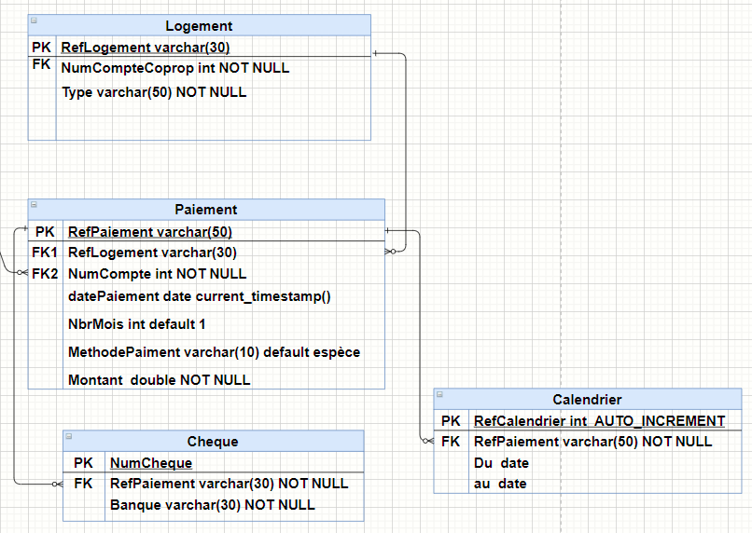
- Acteur : Administrateur – Système.

Description des Enchainements :
Scénario :
- Demande la page d’enregistrer une cotisation.
- Affichage du formulaire d’une cotisation.
- Remplissement des données nécessaires.
- Vérification des données.
En cas d’erreur 1 : aucune action sera effectuée, tant que l’un des champs qui sont obligatoires est vide.
En cas d’erreur 2 : la référence du logement n’est pas valide.
- Sinon, un message de confirmation qui vous informe que l’enregistrement est effectué avec succès.
Les champs obligatoires durant l’enregistrement d’une cotisation sont :
- La référence de paiement qui sera la date de paiement sous format texte plus la référence du logement. Ex : 062021 imm 5 app 34 c’est-à-dire juin 2021 et logement.
- La référence de logement (à vérifier s’il existe ou non)
- Nombre de mois à payer.
- Le montant est calculé automatiquement.
- La méthode de paiement : espèce ou bien par chèque (dans le cas de chèque il faut remplir le N° du chèque et le Nom du Banque).

Explication : La cotisation nécessite un administrateur qui enregistre un paiement pour un logement, le copropriétaire peut payer par chèque sinon en espèce, aussi qu’il a le choix de payer un ou plusieurs mois à la fois selon son besoin, pour cela on a la table calendrier qui nous permet de consulter le dernier paiement effectuer et du telle date à telle date.
Tableau 11 : Processus enregistrer une cotisation.

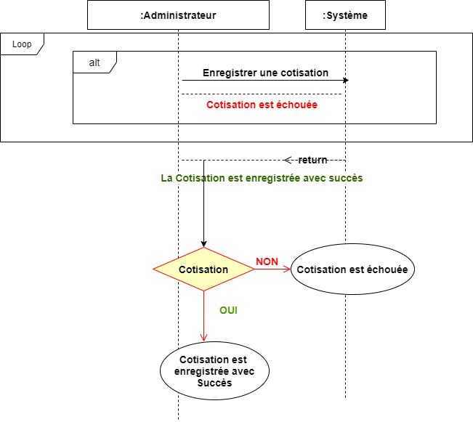
Figure 19 : Diagramme de Séquence enregistrer une cotisation.

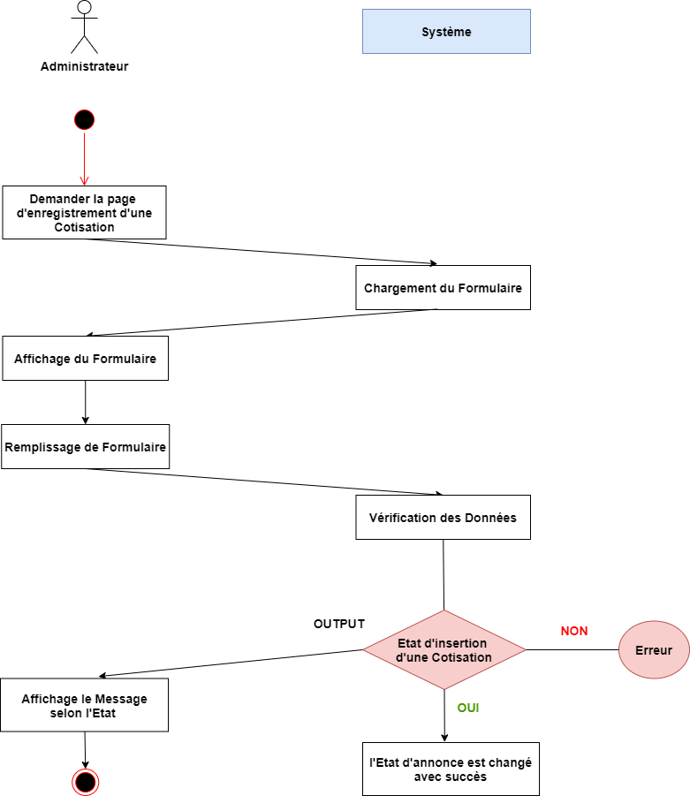
Figure 20 : Diagramme d’état Processus enregistrer une cotisation.

- Le Deuxième Scénario : Consulter une cotisation.

Fiche consulter une Cotisation :
- Processus : Consulter les cotisations
- Objectif : Permette aux administrateurs de suivre les cotisations effectuer par les copropriétaires.
- Acteur : Administrateur et copropriétaire – Système.

Description des Enchainements :
Scénario 1 : Administrateur – Système
- Demande la page de la consultation des cotisations.
- Affichage du formulaire.
Ou cas où : Aucune cotisation pour l’instant.
- Sinon, Chargement des données (les Cotisations).

Scénario 2 : Copropriétaire – Système
- Demande la page de la consultation des cotisations.
- Affichage du formulaire.
Ou cas où : Aucune cotisation pour l’instant.
- Chargement les cotisations du copropriétaire uniquement.

Tableau 12 : Processus consulter les cotisations.

Le cas où l’administrateur consulte les cotisations :

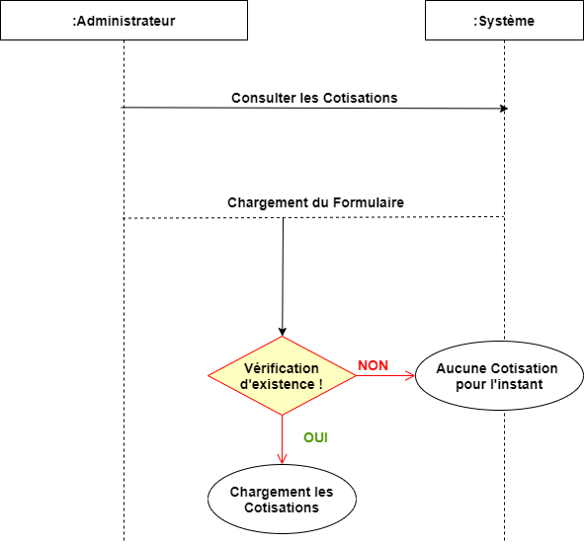
Figure 21 : Diagramme d’état : l’administrateur consulte les cotisations.

Le cas où le copropriétaire consulte ses cotisations :

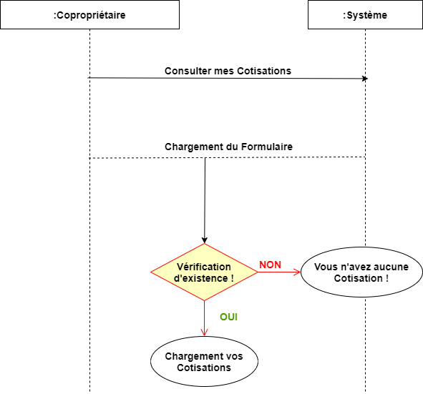
Figure 22 : Diagramme d’état : le copropriétaire consulte ses cotisations.

Voilà le Diagramme de séquence qui résume tout le Processus d’une cotisation :

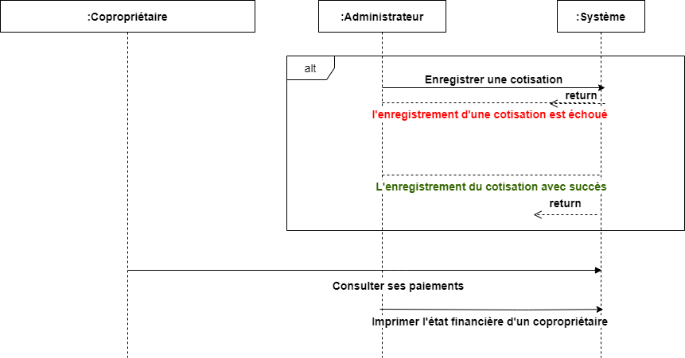

Figure 23 : Diagramme de Séquence : Processus d’une cotisation.

- Processus Consulter les impayés :

Fiche consulter les impayés :
- Processus : Consulter les impayés
- Objectif : Permette aux administrateurs de connaitre les copropriétaires qui n’ont pas payés leurs cotisations.
- Acteur : Administrateur – Système.

Description des Enchainements :
Scénario :
- Demande la page de consulter les impayés.
- Affichage du formulaire.
Ou cas où : Il n’y a aucun copropriétaire qui n’a pas payé ses cotisations.
- Sinon, chargement des données par les copropriétaires et la période impayés, le montant ....

Tableau 13 : Processus consulter les impayés.

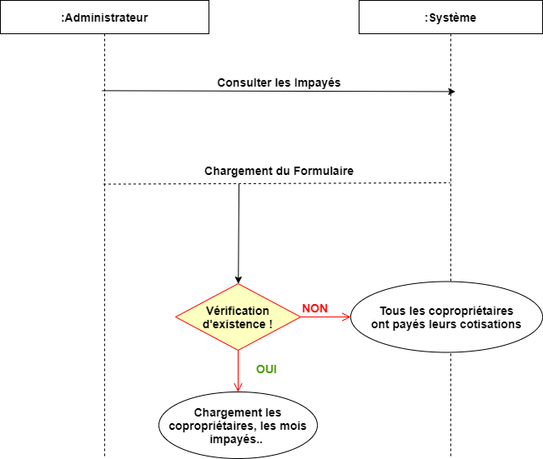

Figure 24 : Diagramme de Séquence : Processus consulter les impayés.

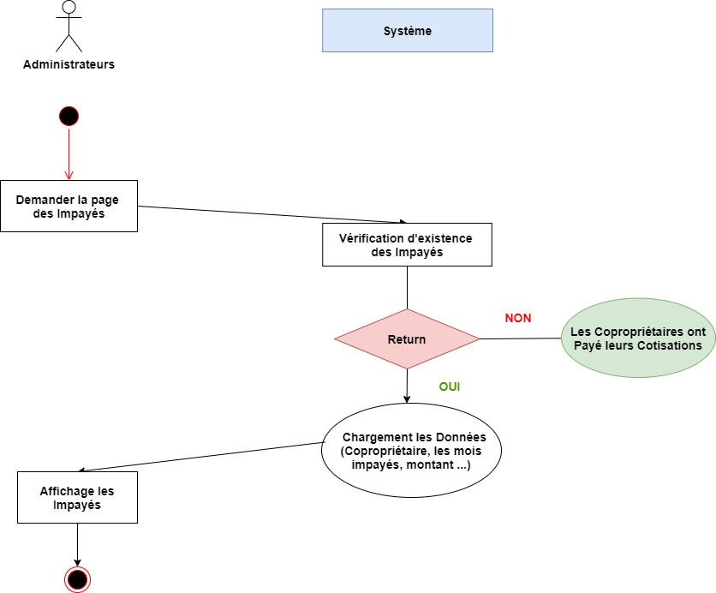
Figure 25 : Diagramme d’état : consulter les impayés.

- Processus de la gestion des comptes :

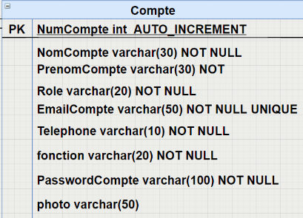
Fiche création d’un compte :
- Processus : Création d’un compte
- Objectif : Permette aux utilisateurs d’accéder à la plateforme.
- Acteur : Administrateur – Système.

Description des Enchainements :
Scénario : création d’un compte administratif ou bien un compte copropriétaire.
- Demande la page de la création d’un compte.
- Affichage du formulaire.
- Remplissage du formulaire (le nom, prénom, le rôle : copropriétaire ou administrateur, email, téléphone,
- Vérification des données.
En cas d’erreur 1 : l’existence du compte (Cette adresse email est déjà utilisé).
En cas d’erreur 2 : aucune action sera effectuée, tant que l’un des champs qui sont obligatoires est vide.
- Sinon, la redirection vers la page : lister les utilisateurs (le compte que vous avez créé, sera le premier qui va être afficher).

Tableau 14 : Processus création d’un compte.

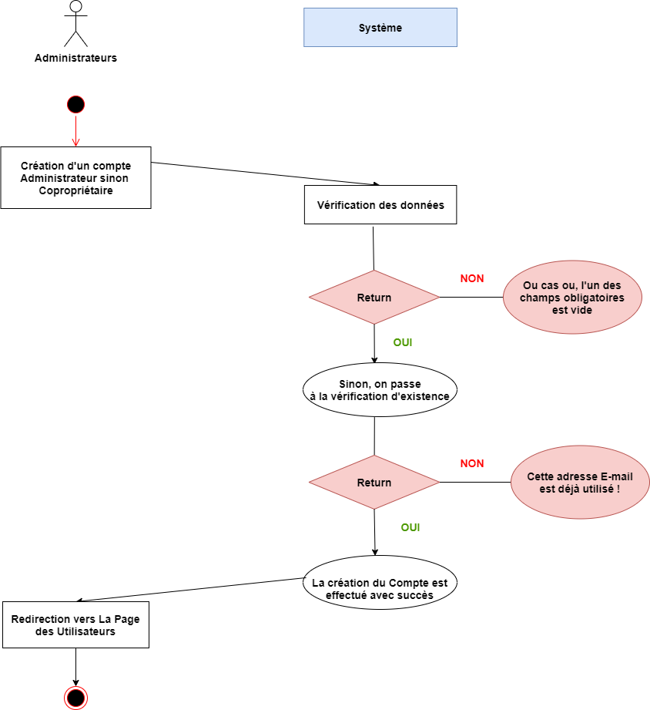
Figure 26 : Diagramme d’état : création d’un compte.

- Processus de la gestion des Logements :

- Le Premier Scénario : Création d’un logement.

Fiche pour la création d’un logement :
- Processus : Enregistrement les logements
- Objectif : Le logement est lié au qu’un seul compte de type copropriétaire.
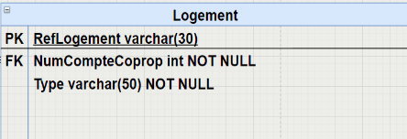
- Acteur : Administrateur – Système.

Description des Enchainements :
Scénario :
- Demande la page de la création d’un logement.
- Affichage du formulaire.
- Remplissage le formulaire.
- Le N° du copropriétaire (à vérifier s’il existe, sinon message d’erreur sera déclenché le copropriétaire est introuvable !).
- Le type de logement (Appartement, villa …).
RAPPEL : Y’a deux types des résidents fermés (la copropriété horizontale et la copropriété verticale).
En cas d’erreur 1 : aucune action sera effectuée, tant que l’un des champs qui sont obligatoires est vide.
En cas d’erreur 2 : le logement est déjà existé.
- Sinon, un message sera affiché que l’enregistrement bien effectuer.

Tableau 15 : Processus création d’un logement.

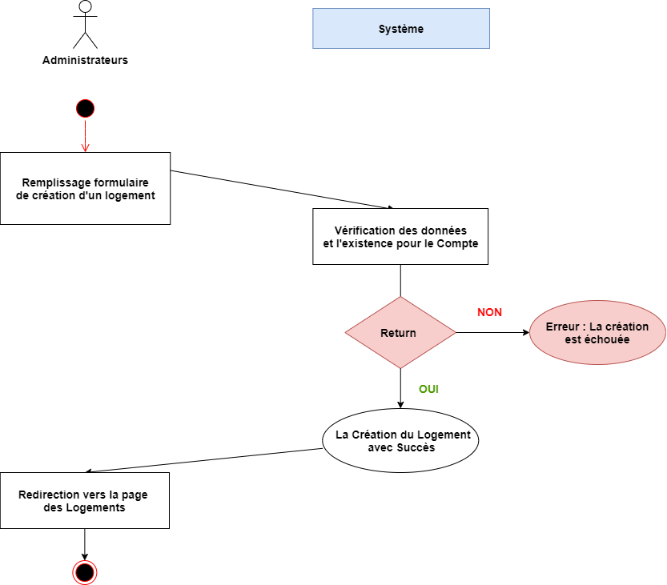
Figure 27 : Diagramme d’état : création d’un logement.

- Le Deuxième Scénario : modifier un logement.

Fiche pour la modification où l’affectation d’un logement à un copropriétaire :
- Processus : Mettre à jour le compte d’un copropriétaire
- Objectif : Permette aux administrateurs de changer les informations d’un copropriétaire ou cas ou que l’ancien copropriétaire est partie et y a un nouveau résident.
- Acteur : Administrateur – Système.

Description des Enchainements :
Scénario :
- Demande la page de la mise à jour d’un logement.
- Affichage du formulaire.
- Chargement des données.
- Remplissage les nouvelles données selon le besoin (le N° du compte Copropriétaire).
En cas d’erreur 1 : aucune action sera effectuée, tant que l’un des champs qui sont obligatoires est vide.
En cas d’erreur 2 : le N° du compte invalide.
- Sinon, un message sera affiché que l’enregistrement bien effectuer.

Tableau 16 : Processus création d’un logement.

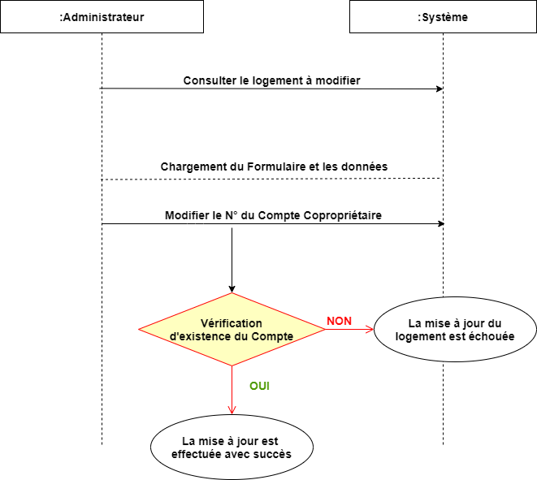
Figure 28 : Diagramme d’état : modification d’un logement.

- Processus mettre à jour votre compte :

Fiche pour la mise à jour du votre compte :
- Processus : Mettre à jour votre compte.
- Objectif : Permette aux utilisateurs de changer quelques propriétés comme : nom, prénom …
- Acteur : Administrateur et copropriétaire – Système.

Description des Enchainements :
Scénario :
- Demande la page de la mise à jour d’un logement.
- Affichage du formulaire.
- Chargement des données.
- Remplissage les nouvelles données selon le besoin et l’accessibilité du propriété.
Ils ont l’accès à changer :
Le nom, prénom, téléphone, le mot de passe et l’avatar ou bien la photo.
En cas d’erreur 1 : aucune action sera effectuée, tant que l’un des champs qui sont obligatoires est vide.
- Sinon, un message sera affiché que votre profile est bien enregistré.

Tableau 17 : Processus modifier mon compte.

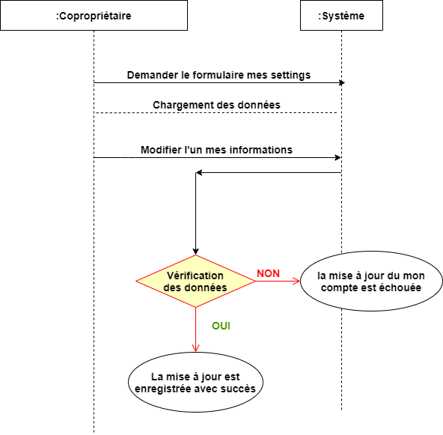
Figure 29 : Diagramme d’état : modifier mon compte.

- Processus préparer un relevé financier :

- Le Premier Scénario : Préparation d’un relevé financier.

Fiche pour préparer le relevé mensuel :
- Processus : Création d’une fiche qui résume toutes les transactions effectuer par le syndicat.
- Objectif : Cette fiche permette aux administrateurs de partager avec les copropriétaires leurs transactions.
- Acteur : Administrateur – Système.

Description des Enchainements :
Scénario :
- Demande la page de la situation financière.
- Affichage du formulaire.
- Chargement des données.
- Choisir la période souhaitée.
- Vérification par le système.
- Chargement des données.
- Partager le formulaire sous format d’une annonce.

Tableau 18 : Processus préparation d’un relevé financier.

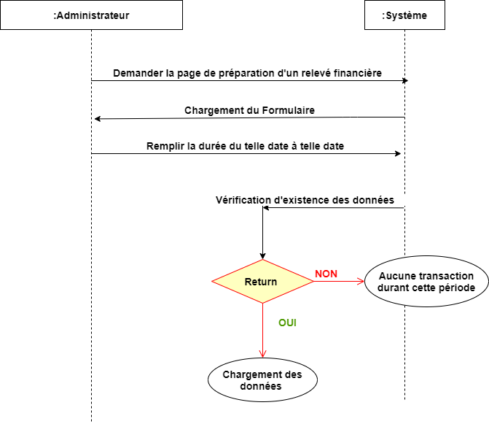
Figure 30 : Diagramme d’état : préparer un relevé financier.

Vous deviez trouver un modèle d’un relevé financier d’un syndicat ici à Mohammedia dans la partie des Annexes.

- Le Deuxième Scénario : consulter les relevés mensuels.

Fiche pour consulter les relevés mensuels :
- Processus : Le copropriétaire a le droit de consulter la situation financière chaque mois.
- Objectif : Cette fiche permette aux copropriétaires de suivre la situation financière du syndicat chaque mois.
- Acteur : Copropriétaire – Système.

Description des Enchainements :
Scénario :
- Demande la page de consulter les relevés mensuels.
- Affichage du formulaire.
- Chargement des données.

Tableau 19 : Processus consulter les relevés financiers.

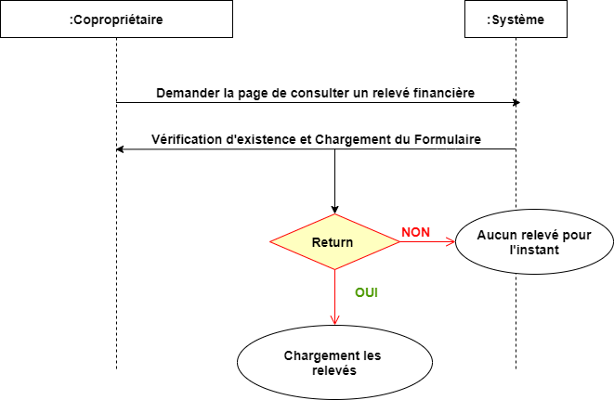

Figure 31 : Diagramme de Séquence : consulter les relevés financiers.

Chapitre 3
Environnement de Développement

< Durant ce Chapitre je vais vous montrer les langages et
Les bibliothèques qu’on a consommé dans cette application. />

- Les outils de développement :


Visual Studio Code : est un éditeur de code extensible développé par Microsoft pour Windows, Linux et macOS. Parmi ses fonctionnalités la prise en charge du débogage, la mise en évidence de la syntaxe, la complétion intelligente du code, les snippets …

Figure 32 : Visual Studio Code Logo.


Postman : nous permet de tester nos webservices et API, il propose nombreuses fonctionnalités, une prise en main rapide et une interface graphique agréable. Il existe sous la forme d’une App (Windows, MacOS et Linux) et d’une google chrome.

Figure 33 : Postman Logo.


React JS : est une bibliothèque JavaScript libre développé par Facebook en 2013, il nous permet de faciliter la création d’application web monopage (en Anglais : SPA – Single Page Application), qui ne gère que l’interface de l’application, considéré comme la vue dans le model MVC. Cette bibliothèque est utilisée par Netflix, Yahoo, Sony…
Material-UI : est une bibliothèque de composantes conçue sur les principes du matériel design de Google, il est utilisé par Netflix, Amazone, Unity, Spotify…
Figure 34 : React Logo.


Bootstrap : est une collection d’outils utiles à la création du design de sites et d’applications web. C’est un ensemble qui contient des codes HTML et CSS, des formulaires, des buttons et autres éléments interactifs, ainsi que des extensions JavaScript en option.

Figure 35 : Bootstrap Logo.


Node JS : est un environnement bas niveau permettant l’exécution de JavaScript coté serveur. Ainsi, est une plateforme logicielle libre en JavaScript, utilise la machine virtuelle V8, orientée vers les applications réseau événementielles. Il est utilisé par Microsoft, PayPal, LinkedIn, SAP…
Figure 36 : Node JS Logo.

MySQL : est un serveur de SGBDR – Système de Gestion de Bases de Données Relationnelles. Il fait partie des logiciels les plus utilisés au monde, il fait en concurrence avec Oracle, Microsoft SQL Server et PostgreSQL.
Base de Données : est un ensemble de données qui ont été stockées sur un rapport informatique, organisées et structurées de manière à pouvoir facilement consulter et modifier leur contenu. Figure 37 : MySQL Logo.

Express JS : est un framework pour construire des Application Web basées sur Node JS. Il apporte peu de surcouches pour garder des performances optimales et une exécution rapide.

Figure 38 : Express JS Logo.


NPM : (Node Package Manager) est le gestionnaire de paquets officiel de Node JS. Il fonctionne avec un terminal et gère les dépendances pour une application.

Figure 39 : NPM Logo.


Draw IO : est un logiciel propriétaire permettant de créer des diagrammes et des graphiques. Il nous permet de choisir parmi une fonction de mise en page automatique ou de créer une mise en page personnalisée. La fonction glisser-déposer facilite la création d’un diagramme ou d’un graphique attrayant.

Figure 40 : Draw io Logo.


Apache http Server : est un logiciel de serveur web, c’est un serveur HTTP créé et maintenu au sein de la fondation Apache, il est gratuit et open-source. Il consiste à établir une connexion entre un serveur et les navigateurs des visiteurs du site web (Google Chrome, Firefox, etc.) tout en délivrant des fichiers entre eux (structure client-serveur). Apache est un logiciel multiplateforme (Unix et Windows).
Figure 41 : Apache Logo.


XAMPP : est un ensemble de logiciels permettant de mettre en place un serveur web local, un serveur FTP est un serveur de messagerie électronique. Il s’agit d’une distribution de logiciels libres (X (cross) Apache MariaDB Perl Php) offrant une souplesse d’utilisation, réputée pour son installation simple et rapide.
Figure 42 : XAMPP Logo.

- Les Dépendances que j’ai consommé durant ce projet :

- Pour React JS :
- Librairie material IO : est un ensemble de règles de design qui s’applique à l’interface graphique des logiciels et applications.
- Axios : est une bibliothèque javascript fonctionnant comme un client http. Elle permet de communiquer avec des API en utilisant des requêtes.
- Bootstrap : est une collection d’outils utiles à la création du design de sites et d’applications web.
- React router DOM : est une bibliothèque de routage standard dans react. Cela rend l’interface de l’application synchrone avec l’URL du navigateur.
- React toastify : est une bibliothèque javascript utilisant jQuery et permettant l’affichage de notifications en tout genre : succès, information, mise en garde et erreur. Chaque notification est simplement et entièrement personnalisable.

- Pour Node JS :
- Bcrypt : est une function de hachage, elle est basée sur l’algorithme de chiffrement Blowfish et a été présentée lors de USENIX en 1999.
- Body-parser : est package
- Cors : (Cross-Origin Resource Sharing) est un mécanisme qui consiste à ajouter des en-têtes http afin de permettre à un agent utilisateur d’accéder à des ressources d’un serveur situé sur une autre origine que le site courant.
- Dotenv : permet de stocker des configurations qui dépendent de l’environnement sur lequel l’application va tourner (comme l’URI de la base de données) et / ou qui sont secrètes et ne doivent pas être publiées dans le repository (comme les clès secrètes d’APIs tierces).
- Express : est un framework (infrastructure d’application), écrit en javascript et hébergée dans l’environnement d’exécution node.
- Mysql2 : est un serveur de base de données les plus utilisés dans le monde. MySQL permet de gérer des bases de données relationnelles en se basant sur le langage SQL (Structured Query Language).
- Express-fileupload : est un express middleware qui permet de télécharger les fichiers et les sauvegarder dans votre serveur.

- Schéma de développement :
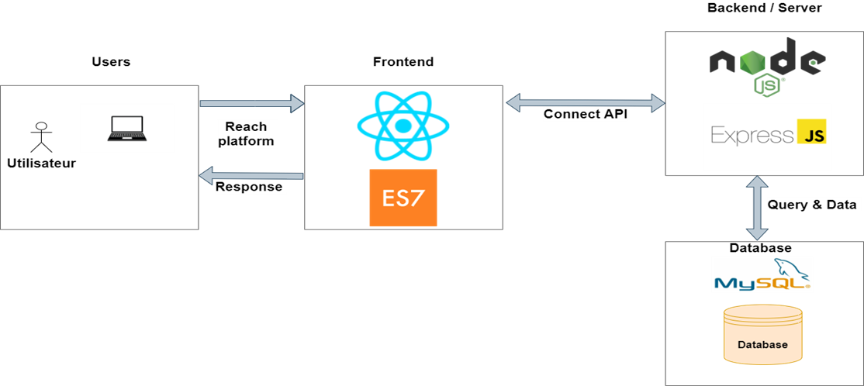 Figure 43 : Schéma de Développement.

- Architecture d’Application :

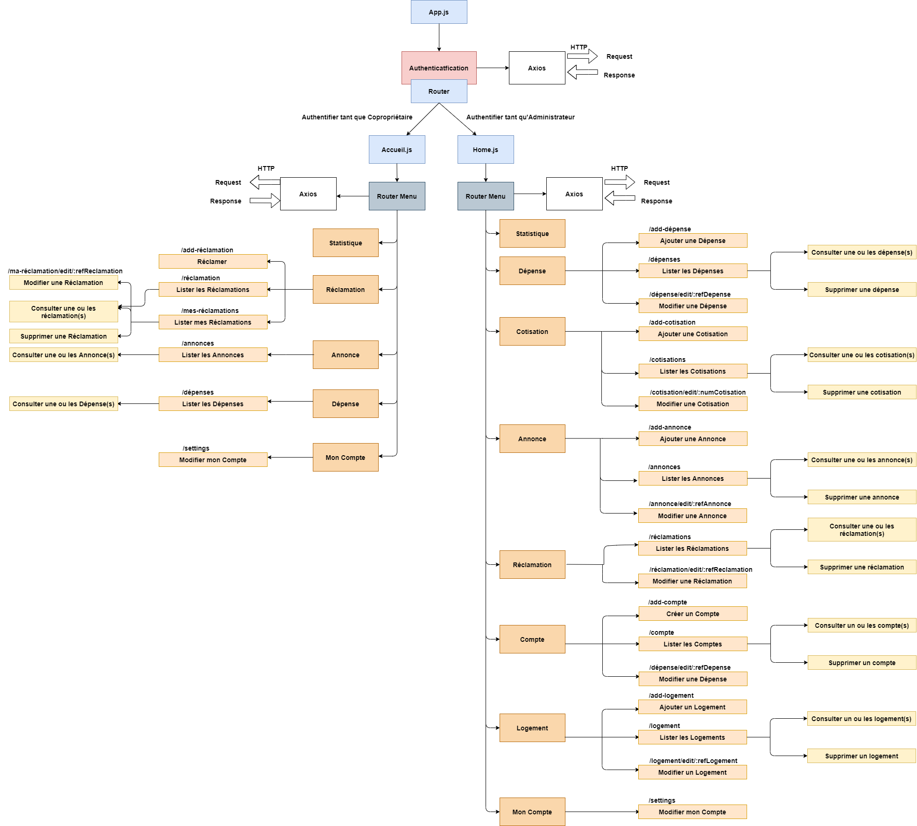

Figure 44 : Architecture d'Application.

Chapitre 4
La Réalisation

< Ce Chapitre est réservé pour la réalisation du projet ; là où on va voir quelque extrait des IHM . />

Conclusion
Dans notre projet nous avons mis en œuvre une application web qui nous permettant de gérer le syndicat copropriété, l’objectif est de fluidifier la gestion d’un syndicat, en simplifiant les taches de la gestion des cotisations, les dépenses, les annonces…
Pour aboutir à ce résultat, nous avons tout d’abord commencé par une étude de l’existence. Ensuite, nous avons déterminé l’analyse et la conception pour bien comprendre tous les processus nécessaires. Nous avons pu dégager les principales fonctionnalités que l’application doit intégrer ainsi que les fonctionnalités secondaires que nous pouvons les ajoutées prochainement tel que le paiement en ligne des cotisations … qui va répondre aux besoins des utilisateurs.
Durant la conception, j’ai commencé par l’architecture adoptée et la schématisation pour aboutir après à une conception bien détaillée du chacun processus, qui met l’accent sur l’aspect dynamique et statique de l’application. En fin, nous avons présenté les environnements matériels et logiciels utilisés ainsi qu’une illustration des différentes interfaces graphiques de notre application.
Ce projet m’a demandé un effort très important premièrement de prendre des connaissances sur les technologies utilisées durant ce projet le node JS et React, deuxièmement la recherche et la fiabilité d’information et finalement la gestion du temps entre la conception et l’analyse du projet pour avoir une idée précieuse sur l’application, la programmation et la maintenance.
Ce projet m’a donné l’opportunité de s’initier à la vie professionnelle même que c’est un stage à distance et celle-ci parmi les avantages d’être un programmeur il suffit d’avoir un PC, connexion internet et la motivation pour travailler et de coder. Aussi de compter sur soi pour résoudre les problèmes techniques ou autres au cas où ils se présentent, d’être méticuleux dans la réalisation du travail, d’être bien organisées pour accomplir dans les meilleurs délais et meilleures conditions de travail et finalement, il m’a assisté de développer mon sens de la logique et de penser en tant que pro développeur, et de développer ma base de connaissance surtout les langages de programmations que j’ai utilisés se sont des langages parmi les plus demandés au marché de travail.
Au cours de la réalisation de notre projet, j’ai étant astreints par quelques limites notamment, la contrainte du temps qui était relativement un obstacle devant l’ajout de certaines autres fonctionnalités tel que de recevoir des notifications SMS et par votre courrier électronique … et pour bien apprendre les outils de développement et la réalisation du cette application. Cependant, il était une occasion pour mettre en évidence et déployer sur le plan pratique mes connaissances en informatique.
Il m’a permis de s’adapter et de s’améliorer dans le développement des applications web, d’enrichir et d’approfondir mes connaissances techniques…
Le projet sarrète pas là, comme qu’on peut rajouter d’autres fonctionnalités secondaires que j’ai mentionné plus tôt et des services par exemple : le syndicat peut jouer le rôle du courtier pour les propriétaires ; l’un des copropriétaires souhaite de louer sa maison, le personnel gère et mettre en considération de trouver les locataires…, plus de ça on peut développer la même application mais cette fois ci sera une application mobile.

Références
Les définitions des mots Techniques utilisées à ce document sont des définitions importer à la référence des sites web en ligne comme Google et Wikipédia avec quelques modifications.

Annexes


SYNDIC CITE 9 JUILLET
- Situation financière

- Du 1/5 au 31/5/2021
Solde au 30/4/2021 |  |  |  | DHS
Nature |  | de recettes |  | Nombre |  | Montant (dhs)
Virement reçu | directe |  | de la Samir |  | 112
Cotisation directe par chèque / virement |  |  |  | 4
Cotisation directe en espèce |  |  |  | 67
Total recettes |  |  |  | 13
Total (caisse plus banque)
Nature de dépenses |  |  |  |  |  | Montant (dhs)
Salaires des gardiens, jardiniers et femmes de menage
Cotisation cnss
Maintenance des enciennes pompes d'arrosage
Achat et installation d'une nouvelle pompe immergée
Plantes pour jardin
Engrais et pesticides
Tuyau ultrafex 19x50 m
6 arroseurs avec accessoires
Écran extranet pour jardin 2x10 m
Paumelles et serrures pour les portes puits 1
Câbles et accessoires électriques pour éclairage
Carburant pour les tondeuses
Facture d'électricité
Couvertures en plastique des égouts
Traitement contre les cafards et les insectes
Produit de nettoyage des escaliers
Registres pour les consignes de garde
Impression et photocopie
Frais et commissions bancaires
Total dépenses
Solde au 31/5/2021
Trésorier
Figure 45 : Modèle d’un relevé financier d’un syndicat à Mohammedia.
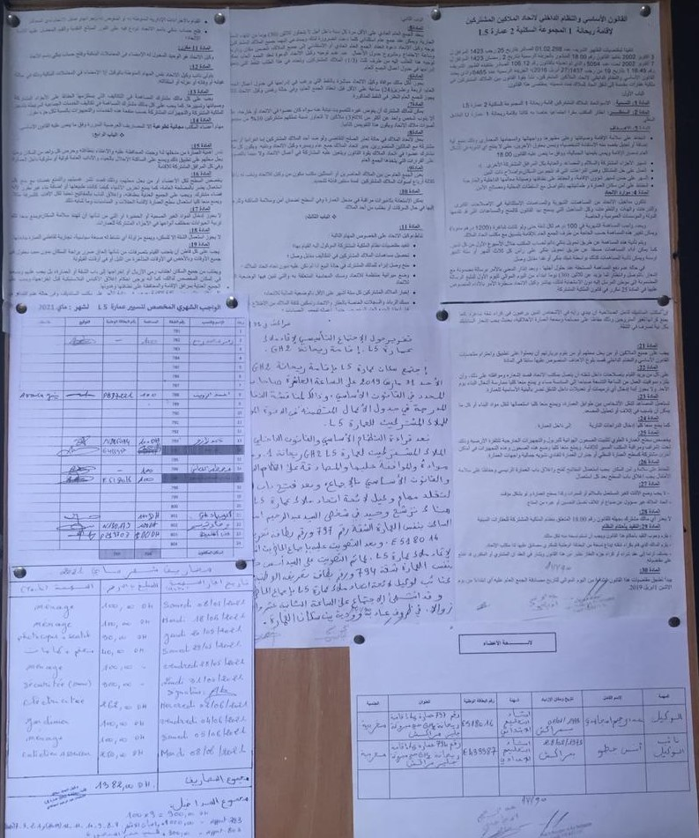
Figure 46 : Modèle général de la gestion d'un Syndicat copropriétaire d'une façon traditionnelle se baser à Marrakech.

